**PROIECT**

**Python și SAS**

**CUPRINS**

Introducere 2

2. Programare Python 3

2.1. Utilizarea listelor şi a dicţionarelor, incluzând metode specifice acestora 3

Liste 3

Dicționare 4

2.2. Utilizarea seturilor și a tuplurilor, incluzând metode specifice acestora 6

Seturi 6

Tupluri 7

2.3. Definirea şi apelarea unor funcţii 8

2.4. Utilizarea structurilor condiţionale 10

2.5. Utilizarea structurilor repetitive 12

2.6. Importul unei fişier csv sau json în pachetul pandas 13

2.7. Accesarea datelor cu loc şi iloc 14

2.8. Modificarea datelor în pachetul pandas 15

2.9. Utilizarea funcţiilor de grup 17

2.10. Tratarea valorilor lipsă 18

2.11. Ștergerea de coloane şi înregistrări 20

2.12. Prelucrări statistice, gruparea şi agregarea datelor în pachetul pandas 22

2.13. Prelucrarea seturilor de date cu merge / join 23

2.14. Prezentare grafică a datelor cu pachetul matplotlib 24

3. Programare SAS 33

3.1. Crearea unui set de date SAS din fișiere externe 33

3.2. Crearea și folosirea de formate definite de utilizator 35

3.3. Procesarea iterativă și condițională a datelor 37

3.4. Crearea de subseturi de date 38

3.5. Utilizarea de funcții SAS 39

3.6. Combinarea seturilor de date prin proceduri specifice SAS și SQL 39

3.7. Utilizarea de masive 41

3.8. Utilizarea de proceduri pentru rapoarte 42

3.9. Folosirea de proceduri statistice 42

3.10. Generarea de grafice 44

Introducere

Pentru realizarea acestui proiect, am ales compania de papetărie **Office Direct (https://www.officedirect.ro)**, un brand bine cunoscut în București, dar prezent și în mediul online. Scopul proiectului este de a dezvolta aplicațiile necesare utilizând pachetele software adecvate.

Firma de papetărie oferă o gamă variată de produse, împărțite în mai multe categorii, precum: ambalare, articole generale de birou, cadouri, hardware, hârtie și etichetare, hobby, informatică și accesorii, instrumente de scris, organizare, rechizite și accesorii de birou.

Setul de date utilizat conține informații despre comenzile plasate de clienți într-o perioadă definită, incluzând detalii precum: numele și codul clientului, denumirea produsului, brandul, categoria, cantitatea comandată, prețul unitar, procentul de reducere, prețul final și valoarea totală a comenzii. Toate datele folosite sunt fictive, iar analiza se bazează pe un total de **40 de comenzi** înregistrate.

Datele despre produse (denumire, brand, categorie și preț unitar) au fost preluate de pe site-ul oficial al companiei, însă informațiile referitoare la clienți (nume, cod, cantitate comandată, reduceri aplicate, preț final și total comandă) sunt generate artificial pentru scopul acestui proiect.

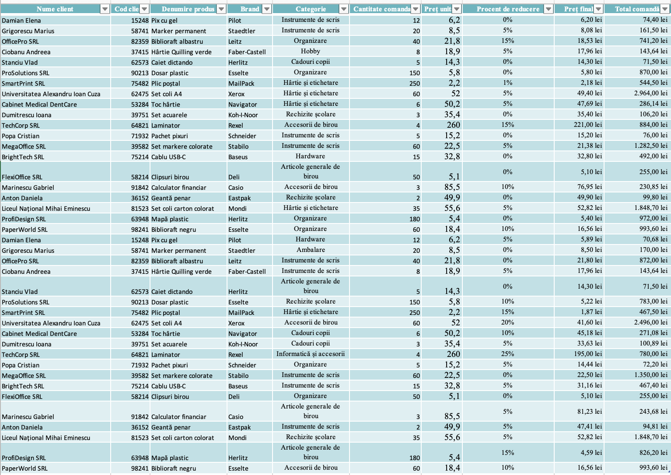

# 2. Programare Python

# 2.1. Utilizarea listelor şi a dicţionarelor, incluzând metode specifice acestora

## **Liste**

**Descrierea problemei:**

Compania de papetărie are 10 clienți fideli în baza sa de date: Damian Elena, Grigorescu Marius, OfficePro SRL, Ciobanu Andreea, Stanciu Vlad, ProSolutions SRL, SmartPrint SRL, Universitatea Alexandru Ioan Cuza, Cabinet Medical DentCare și Dumitrescu Ioana. După o anumită perioadă, se mai adaugă 5 clienți fideli: TechCorp SRL, Popa Cristian, MegaOffice SRL, BrightTech SRL și FlexiOffice SRL.

Creați o listă cu cei 5 clienți noi și adăugați-i la lista inițială. Sortați descrescător lista clienților fideli, apoi adăugați și clientul Avramescu Andrei și sortați lista alfabetic.

**Informații necesare pentru rezolvare:**

* Lista inițială a celor 10 clienți;
* Lista celor 5 clienți noi;
* Metodele extend(), sort(), append() din Python pentru manipularea listelor.

**Produs software (Phyton pentru toate problemele) / funcție / metodă de calcul folosită:**

**Funcții și metode folosite:**

* extend() pentru a adăuga elemente dintr-o listă în alta;
* sort() pentru a sorta o listă;
* append() pentru a adăuga un element la sfârșitul unei liste.

**Cod:**

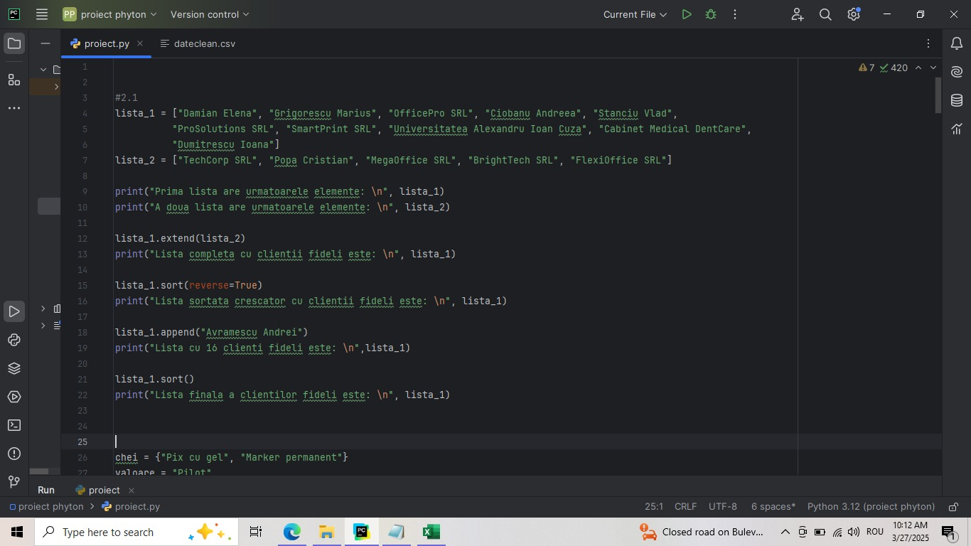

**Rezultat:**

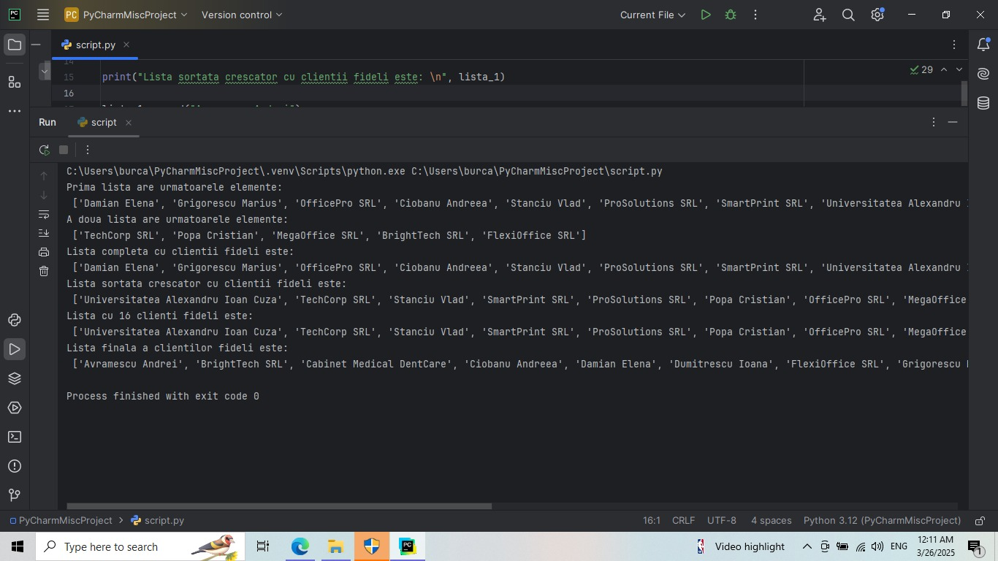

**Interpretarea rezultatelor:**

După rularea codului, se poate observa ca în continuarea primei liste este cea de-a doua listă, că lista a fost sortată crescător, apoi descrescător după caractere, adăugarea la lista_1 a unui nou client, Avramescu Andrei și, din nou, sortarea listei cu toți clienții.

## **Dicționare**

**Descrierea problemei:**

Să se creeze un dicționar care conține două produse (Pix cu gel și Marker permanent) și brandurile lor. Adăugați ulterior încă un produs (Set markere colorate) și un set de carioci de la brandul Koh-I-Noor.

**Informații necesare pentru rezolvare:**

* Utilizarea unui dicționar în Python ca soft pentru stocarea produselor și brandurilor acestora;
* Metoda dict.fromkeys() pentru inițializarea dicționarului;
* Metoda update() pentru adăugarea de noi produse în dicționar;
* Funcția print() pentru afișarea rezultatelor la fiecare pas.

**Produs software / funcție / metodă de calcul folosită:**

**Funcții și metode folosite:**

* dict.fromkeys() pentru a crea dicționarul cu chei și valori inițiale;
* update() pentru adăugarea de noi produse în dicționar;
* print() pentru a afișa rezultatul final.

**Cod:**

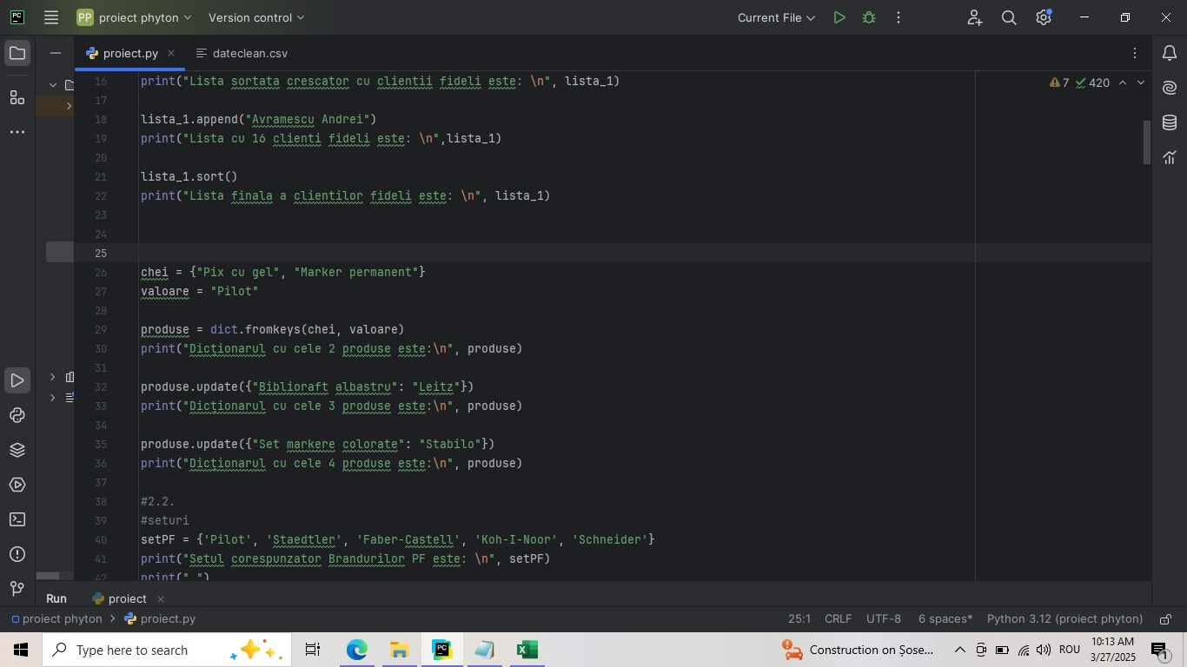

**Rezultat:**

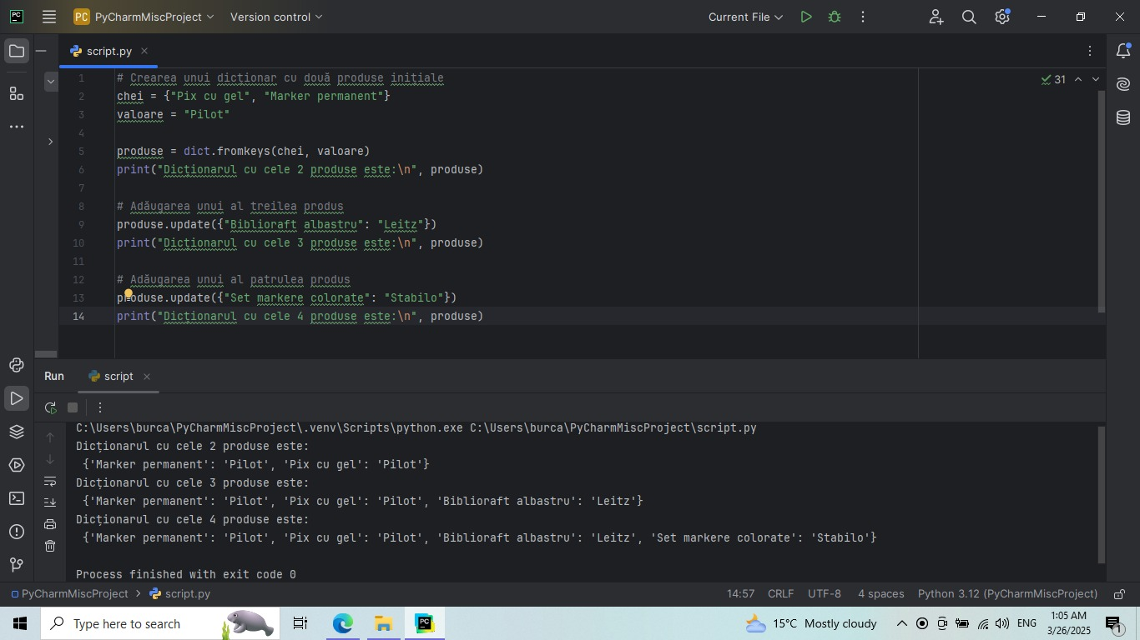

**Interpretarea rezultatelor**

La început, dicționarul conține doar Pix cu gel și Marker permanent cu brandurile lor. După prima actualizare, este adăugat Set markere colorate de la Stabilo. La final, este adăugat Set carioci de la Koh-I-Noor, completând lista produselor.

# 2.2. Utilizarea seturilor și a tuplurilor, incluzând metode specifice acestora

## **Seturi**

**Descrierea problemei:**

Pentru compania de papetărie, să se creeze două seturi cu brandurile achiziționate de persoane fizice și juridice, să se identifice brandurile comune, să se elimine două branduri la alegere din categoria persoanelor juridice și să se adauge un brand nou pentru persoanele fizice.

Pentru persoanele fizice avem: "Pilot", "Staedtler", "Faber-Castell", "Koh-I-Noor", "Schneider" iar entru cele juridice: "Esselte", "Navigator", "Herlitz", "Stabilo", "Mondi”.

**Informații necesare pentru rezolvare:**

* Persoane fizice (PF): „Pilot”, „Staedtler”, „Faber-Castell”, „Koh-I-Noor”, „Schneider”.
* Persoane juridice (PJ): „Esselte”, „Navigator”, „Herlitz”, „Stabilo”, „Mondi”.

**Produs software / funcție / metodă de calcul folosită:**

* set() → creează un set (colectie de elemente unice);
* set.intersection() → identifică elementele comune între două seturi;
* set.discard() → elimină un element din set, fără a da eroare dacă acesta nu există;
* set.add() → adaugă un element nou în set.

**Funcții și metode utilizate:**

* Python (set operations) → pentru gestionarea și manipularea seturilor;
* Metodele intersection(), discard(), add() → pentru comparare, eliminare și adăugare de elemente.

**Cod:**

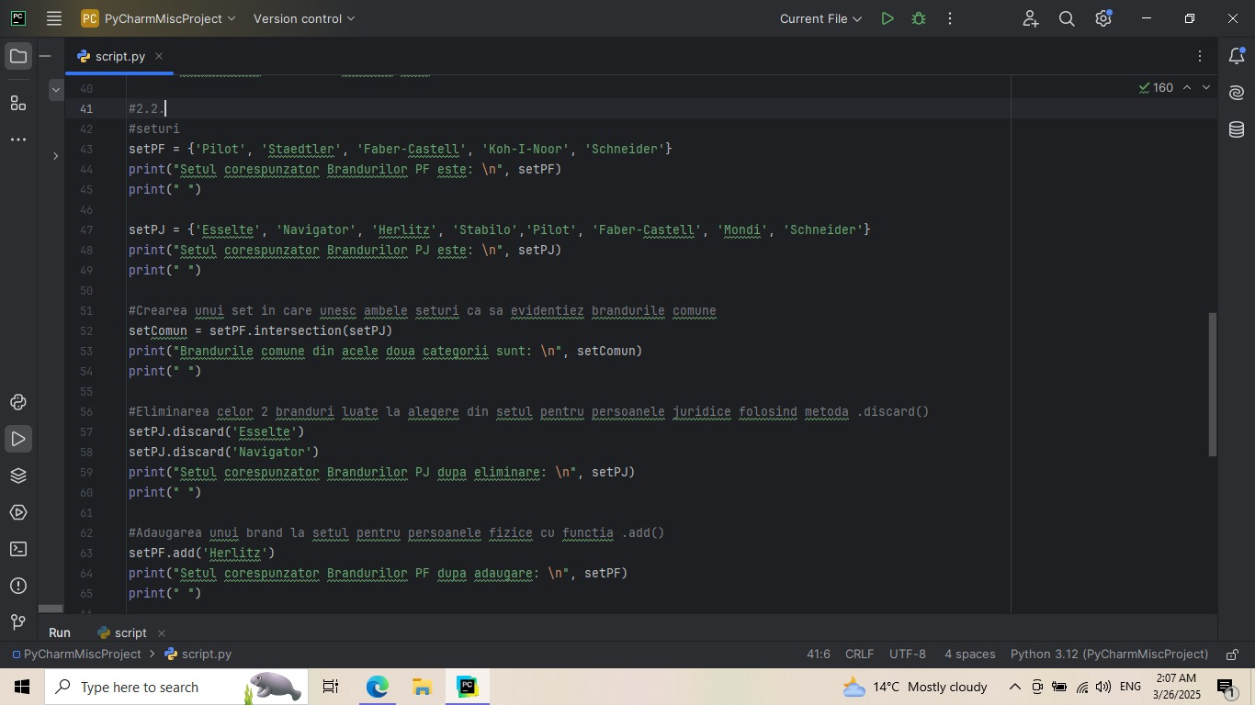

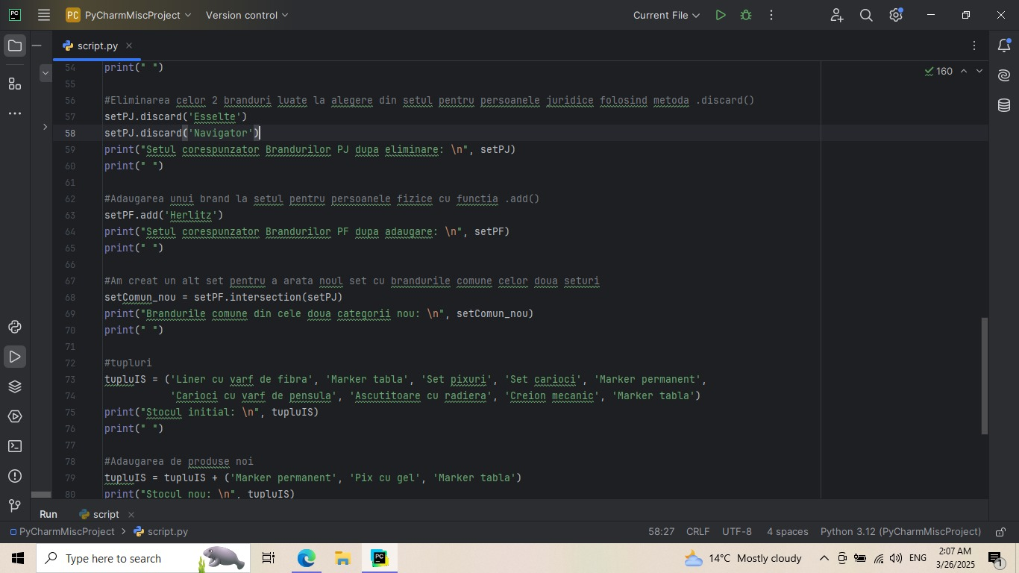

**Rezultat:**

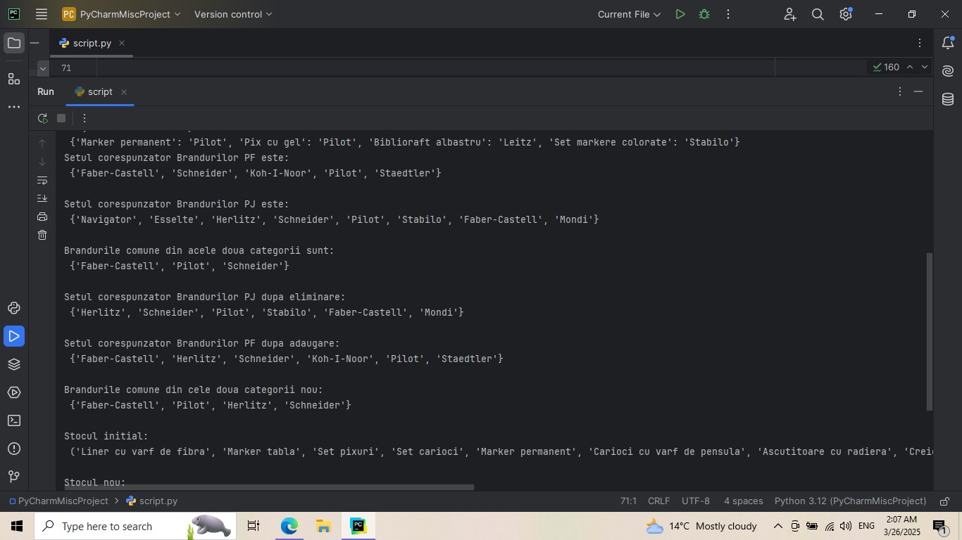

**Interpretarea rezultatelor:**

Se afișează seturile inițiale pentru PF și PJ. Brandurile comune între cele două seturi sunt calculate folosind metoda intersection(). După eliminarea a două branduri din setul PJ, setul este actualizat. Un brand este adăugat la setul PF, iar brandurile comune sunt recalculate.

## **Tupluri**

**Descrierea problemei:**

Să se creeze un tuplu cu produse din categoria „Instrumente de scris”, să se adauge câteva produse noi și să se afișeze numărul de „Markere permanente” și poziția „Pix cu gel”.

**Informații necesare pentru rezolvare:**

**Informații necesare:**

* Produse inițiale: „Liner cu varf de fibra”, „Marker tabla”, „Set pixuri”, „Set carioci”, „Marker permanent”, „Carioci cu varf de pensula”, „Ascutitoare cu radiera”, „Creion mecanic”.

**Funcții și metode utilizate**:

* count() - pentru a număra aparițiile unui produs într-un tuplu.
* index() - pentru a găsi poziția unui produs într-un tuplu.

**Cod:**

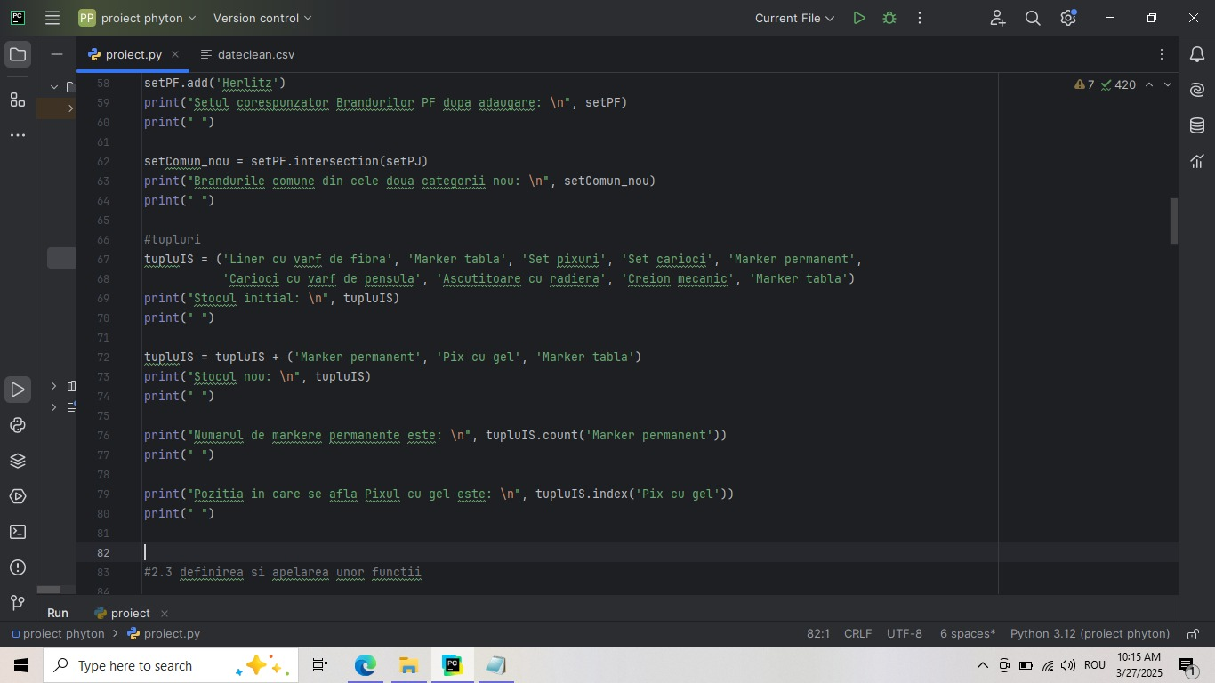

**Rezultat:**

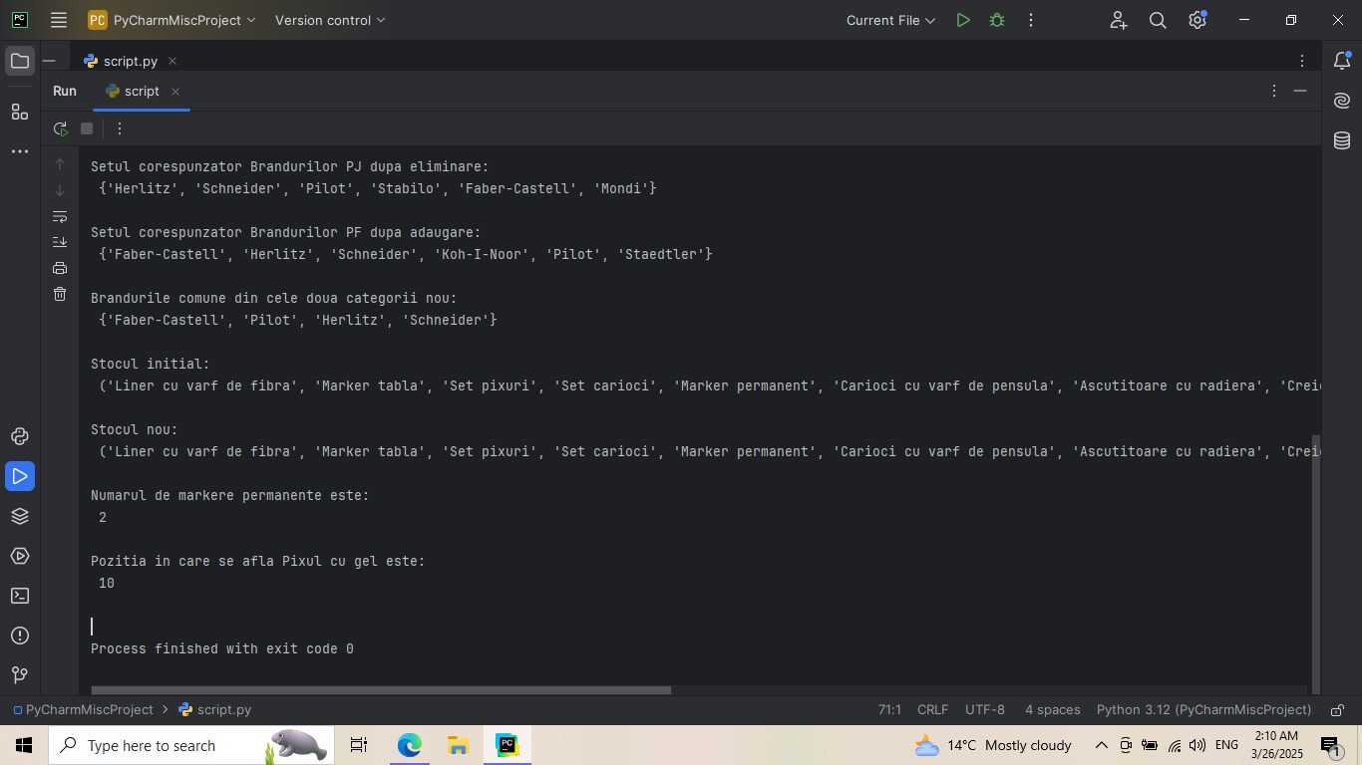

**Interpretarea rezultatelor:**

Stocul de produse va fi afișat înainte și după adăugarea unor produse noi. Va fi afișat numărul de apariții ale „Markerului permanent”. Poziția „Pixului cu gel” va fi găsită în tuplu și afișată corect.

# 2.3. Definirea şi apelarea unor funcţii

**Descrierea problemei:**

Firma Folder își dorește să acorde reduceri diferite în funcție de categoriile produselor la împlinirea a 10 ani de la funcționare astfel:

* 15% pentru ambalare;
* 10% pentru articole generale de birou;
* 25% pentru organizare;
* 40% pentru rechizite școlare;
* 25% pentru accesorii de birou.

Să se definească o funcție care realizează preluarea categoriei de la tastatură și afișează reducerea acordată în funcție de valoarea (categoria) introdusă.

**Informații necesare:**

* **Funcții în Python** pentru a prelua inputul și a afișa rezultatele;
* **Structuri de date** (dicționar) pentru a stoca reducerile corespunzătoare fiecărei categorii;
* **Metode de manipulare a textului** pentru a face verificarea inputului mai flexibilă;
* **Structuri condiționale (**if-else**)** pentru a determina reducerea aplicabilă.

**Funcții și metode utilizate**:

* **Dicționar (dict) pentru stocarea reducerilor;**
* **Funcție definită de utilizator (def) pentru modularizare;**
* **input() pentru preluarea categoriei de la utilizator;**
* **strip().lower() pentru normalizarea textului;**
* **if-else pentru verificarea existenței categoriei și afișarea reducerii.**

**Cod:**

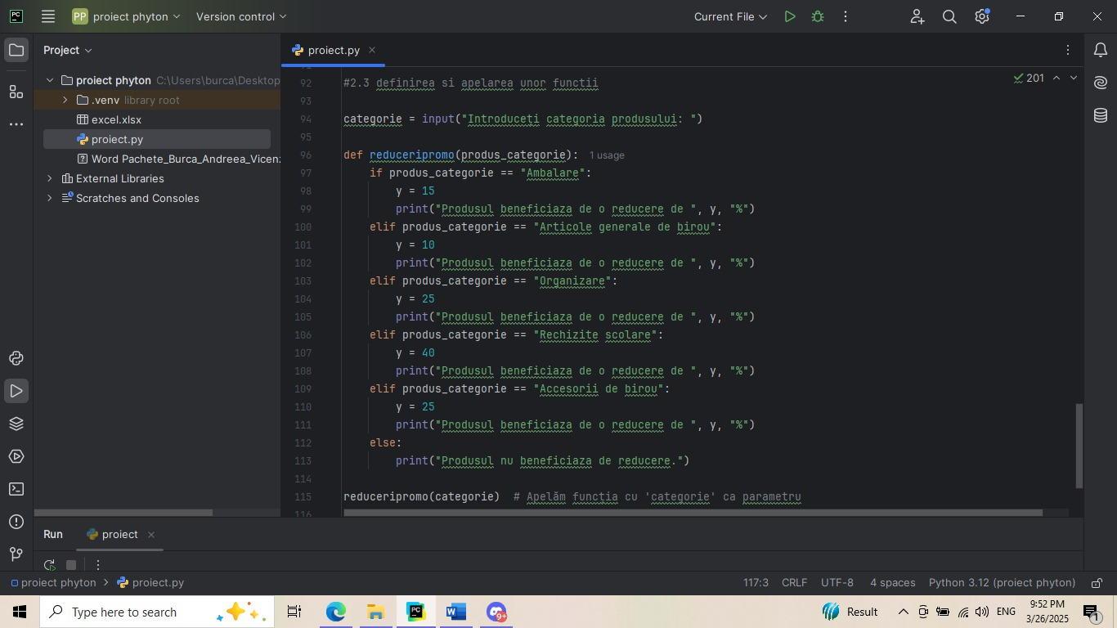

**Rezultat:**

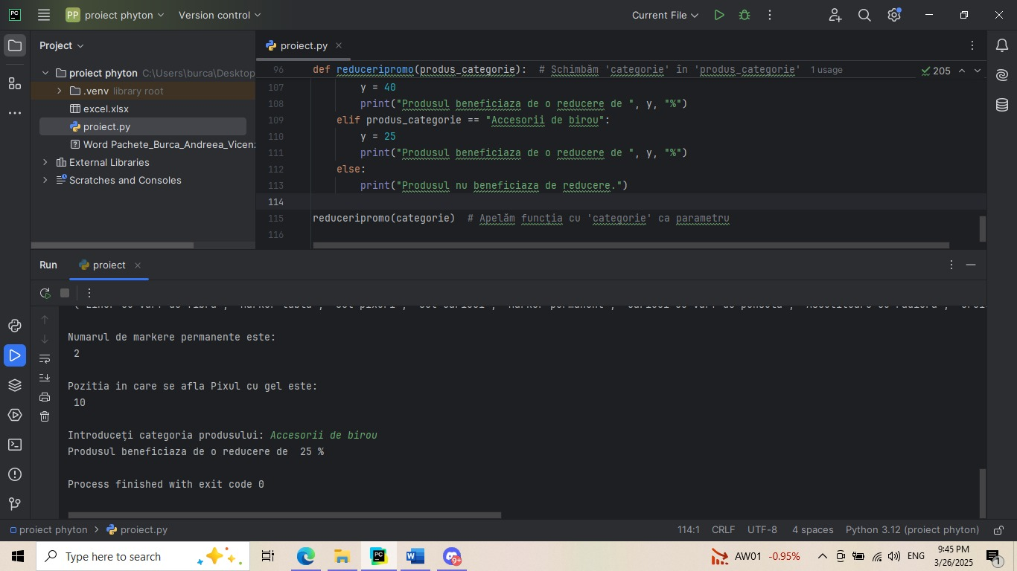

**Interpretarea rezultatelor:**

După rularea codului, am introdus de la tastatură categoria *Accesorii de birou* și a fost afișat mesajul *Produsul beneficiază de o reducere de 25%*, așa cum indică datele problemei pentru categoria respectivă.

# 2.4. Utilizarea structurilor condiţionale

Pentru compania de papetărie Office Direct, să se creeze o structură alternativă (condiționată) în care să se arate mărimea comenzii după numărul de produse comandate. Dacă sunt comenzi în care s-au comandat între 2 și 8 produse, comanda să fie mică, dacă numărul de produse este între 12 și 35, cantitatea să fie medie, iar dacă cantitatea de produse comandată depășește 40 produse, comanda să fie mare. În caz contrar, dacă se introduce un alt număr diferit de cele din interval, să apară un mesaj de eroare.

**Informații necesare:**

* **Structuri condiționale (if-elif-else) pentru a verifica în ce categorie se încadrează comanda;**
* **Conversia inputului la un număr (int) pentru a permite comparațiile numerice;**
* **Mesaje de eroare pentru a trata cazurile în care utilizatorul introduce un număr nevalid.**

**Funcții și metode utilizate**:

* Funcție definită de utilizator (def) pentru modularizarea codului;
* input() și int() pentru citirea și conversia numărului de produse;
* if-elif-else pentru a clasifica comenzile;
* Afișare (print()) pentru a comunica rezultatul către utilizator.

**Cod:**

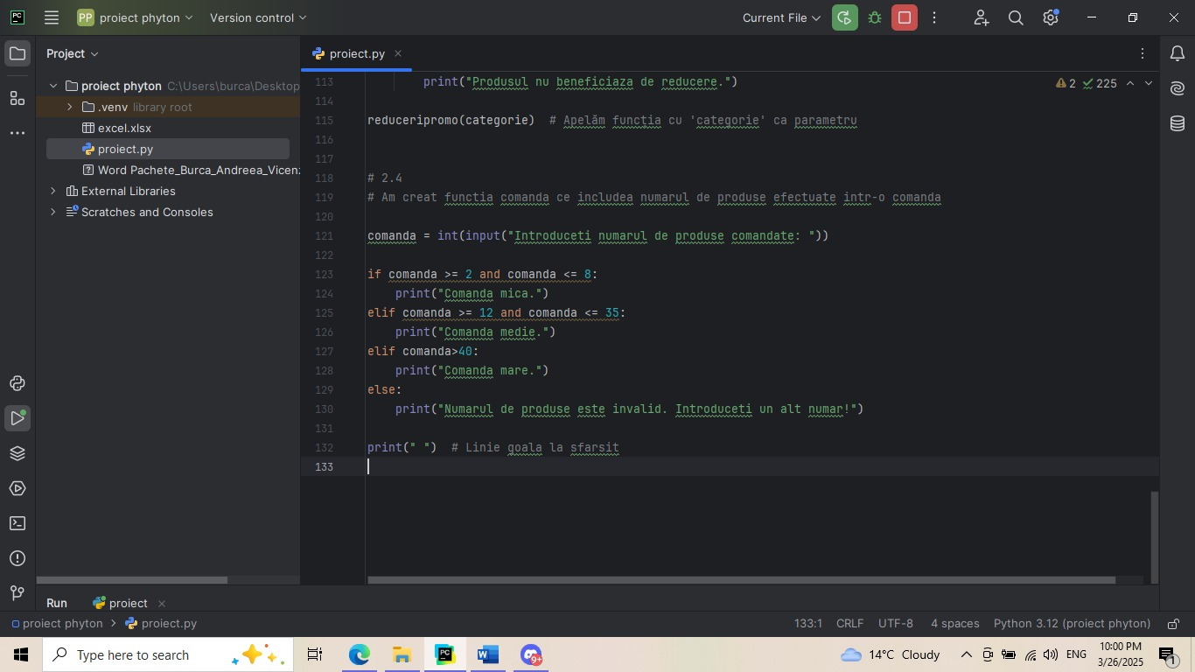

**Rezultat:**

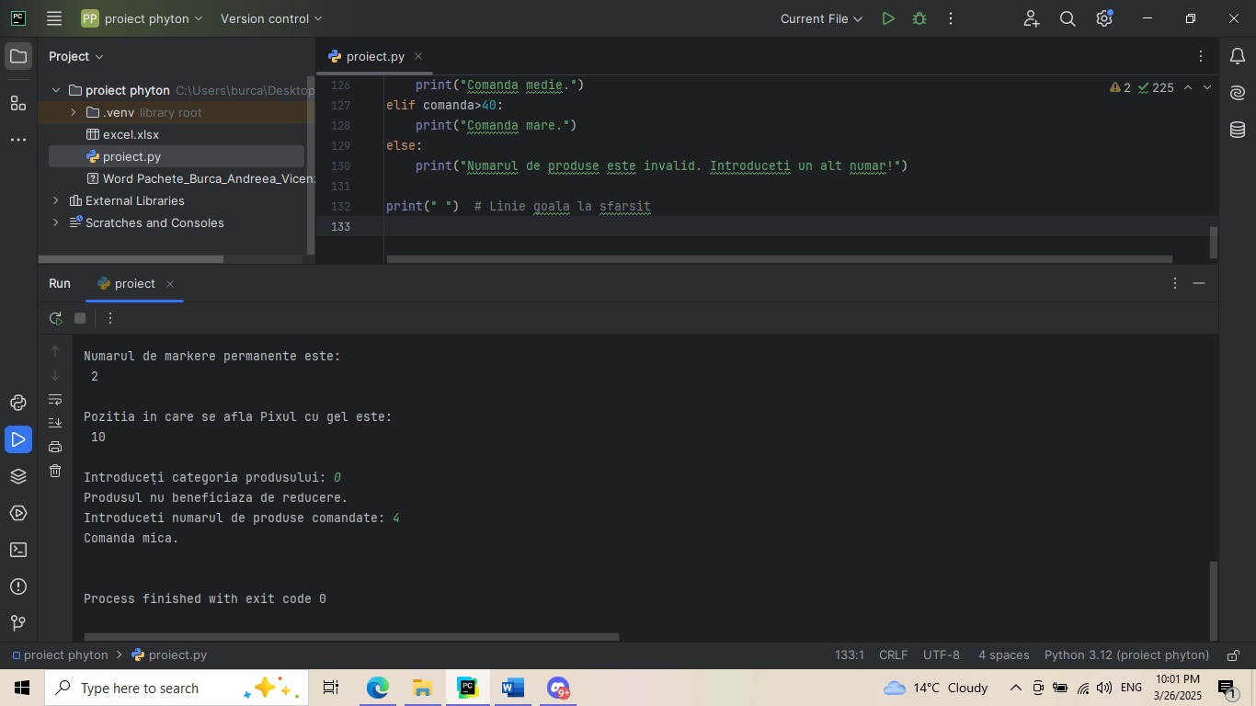

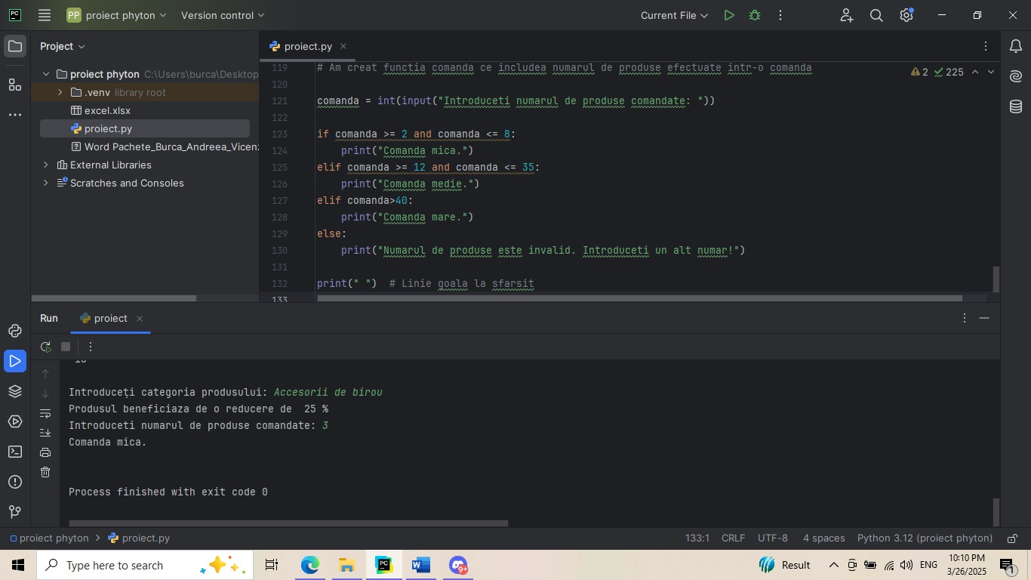

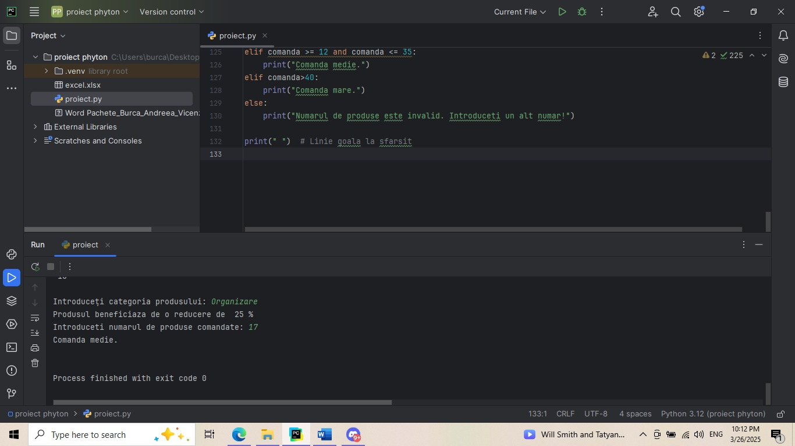

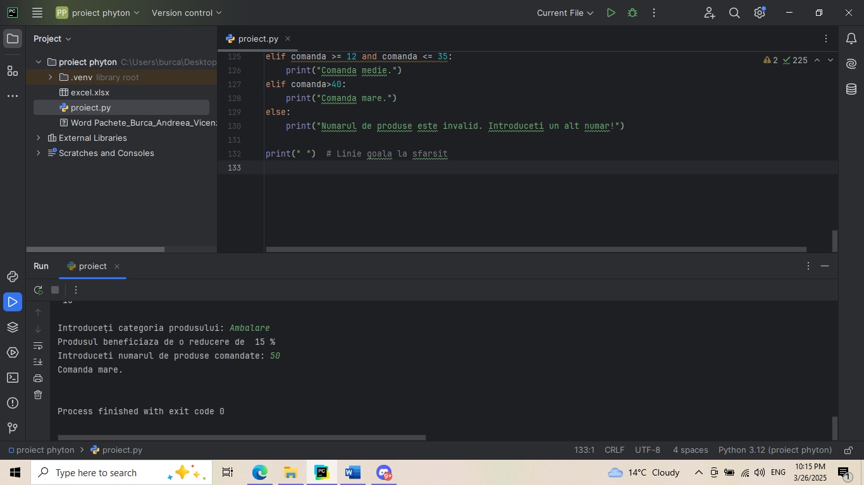

**Interpretarea rezultatelor:**

Am creat funcția *comanda* ce includea numărul de produse efectuate într-o comandă. Astfel, pentru comenzile care erau *de peste 2 și sub 8 produse*, să fie *comandă mică*, pentru comenzile *între 12 și 35 produse*, *comanda să fie medie*, iar la comenzile de *peste 40 produse*, să fie *comandă mare*. Altfel, dacă se introducea un număr *sub 2 produse*, nu se putea face comanda, *afișa mesaj de eroare*.

# 2.5. Utilizarea structurilor repetitive

**Descrierea problemei:**

Se dau două liste: una care conține produse comandate de FlexiOffice SRL, iar cealaltă conține produse comandate de Stanciu Vlad. Să se afișeze produsele pe care le au în comun cei doi clienți din comanda fiecăruia.

**Informații necesare:**

* **Două liste de produse: una pentru fiecare client;**
* **Bucla for pentru a compara elementele din cele două liste;**
* **Comparație între elementele listelor pentru a găsi produsele comune;**
* **Afișare a rezultatelor pentru a comunica produsele comune.**

**Funcții și metode utilizate**:

* for: pentru a parcurge lista FlexiOffice și lista Stanciu Vlad;
* if: pentru a compara fiecare element din cele două liste;
* print(): pentru a afișa rezultatul pentru fiecare produs comun.

**Cod:**

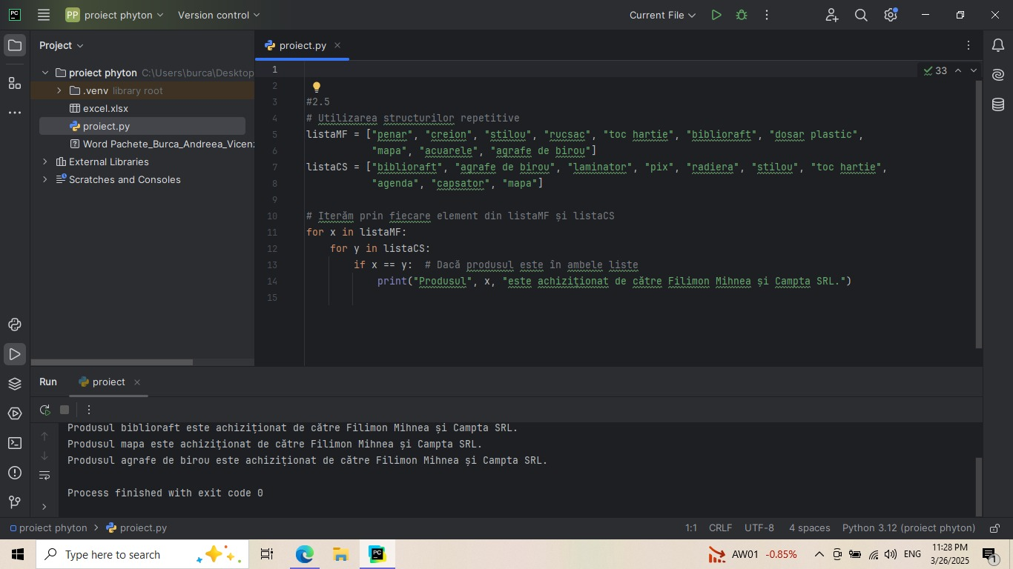

**Rezultat:**

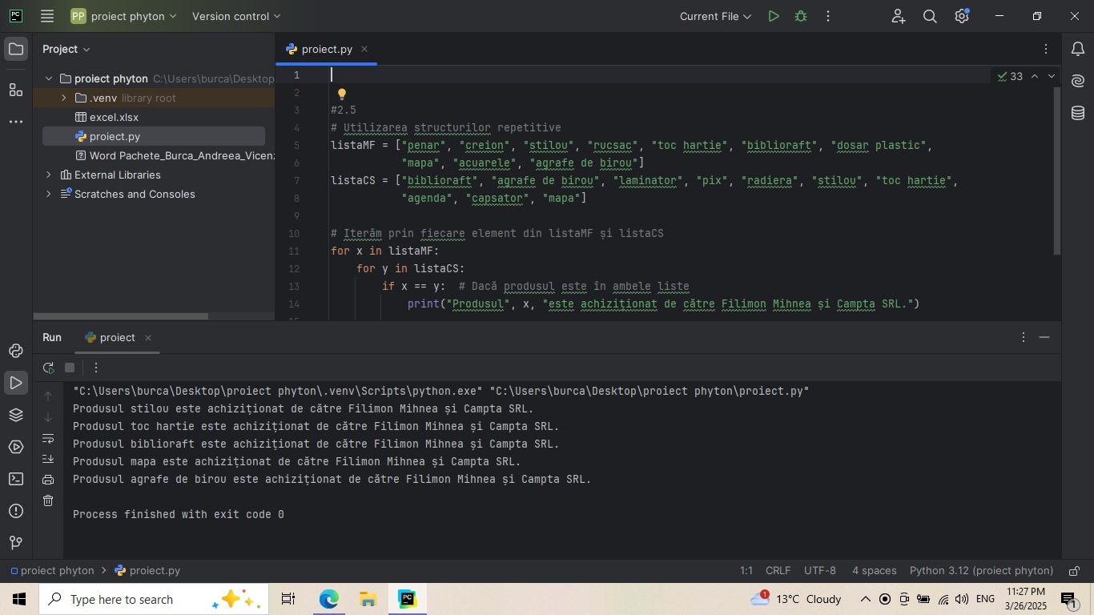

**Interpretarea rezultatelor:**

În urma rulării codului, s-au afișat mai multe fraze care cuprind produsele pe care le au în comun cei doi clienți, mai exact *stilou, toc hârtie, biblioraft, agrafe de birou* și că au fost achiziționate de Stanciu Vlad și FlexiOffice SRL.

# 2.6. Importul unei fişier csv sau json în pachetul pandas

**Descrierea problemei:**

Importați datele din Date.csv în pachetul pandas.

**Informații necesare:**

* **Fișierul CSV: Localizat pe calea C:\Users\burca\Desktop\proiect phyton\date.csv;**
* **Delimitatorul: “ ; “(fișierul CSV folosește punct și virgulă ca separator);**
* **Pandas DataFrame: Obiect utilizat pentru gestionarea »ôi manipularea datelor tabelare;**
* **Opțiuni de afișare Pandas:**
  + **display.max_columns = None - pentru a afișa toate coloanele;**
  + **display.max_rows = None - pentru a afișa toate rândurile.**

**Funcții și metode utilizate**:

* **Bibliotecă utilizată: pandas (folosită pentru manipularea datelor);**
* **pd.read_csv(file_path, delimiter=";") – citește fișierul CSV și îl încarcă într-un DataFrame;**
* **pd.set_option('display.max_columns', None) – asigură afișarea tuturor coloanelor;**
* **pd.set_option('display.max_rows', None) – asigură afișarea tuturor rândurilor;**
* **print(df) – afișează conținutul DataFrame-ului.**

**Cod:**

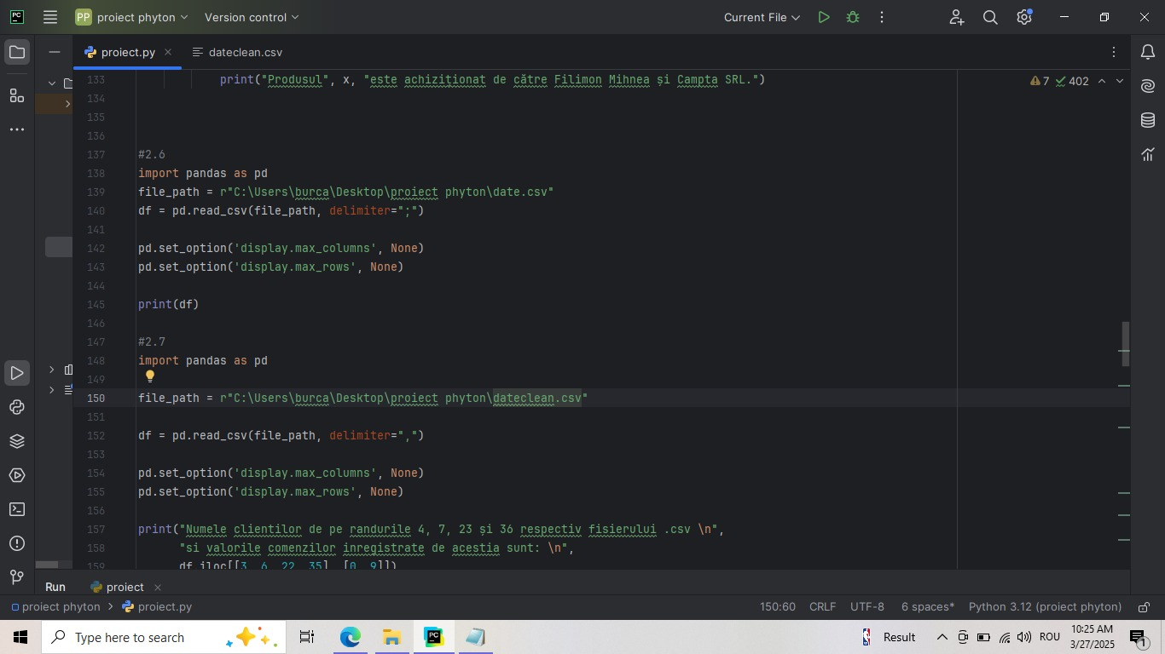

**Rezultat:**

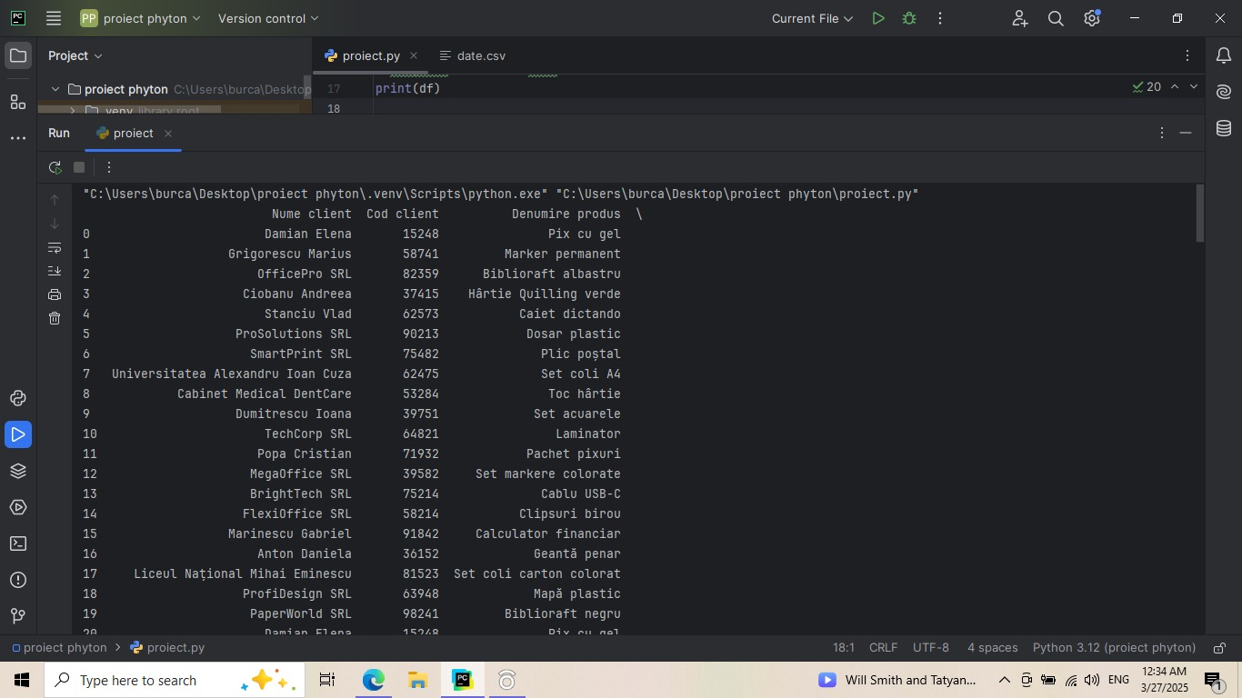

**Interpretarea rezultatelor:**

Am importat fișierul csv cu ajutorul *pachetului pandas*, apoi am dat să se afișeze conținutul.

# 2.7. Accesarea datelor cu loc şi iloc

**Descrierea problemei:**

Să se afișeze numele clienților de pe rândurile 4, 7, 23 și 36 aferente fișierului .csv și valorile comenzilor înregistrare de aceștia. Totodată, sunt solicitate codurile clienților, denumirile produselor și prețurile unitare aferente produselor din categoria “Organizare” al căror venit total depășește 300 lei.

**Informații necesare:**

* **Biblioteca Pandas este utilizată pentru manipularea datelor;**
* **Metoda pd.read_csv() este folosită pentru a încărca fișierul CSV;**
* **iloc[] permite accesarea rândurilor și coloanelor după index numeric;**
* **loc[] este folosit pentru a filtra datele în funcție de anumite condiții;**
* **pd.set_option('display.max_columns', None) asigură afișarea tuturor coloanelor.**

**Funcții și metode utilizate**:

* Selectarea rândurilor specifice folosind iloc[];
* Filtrarea datelor folosind loc[] cu condiții.

**Cod:**

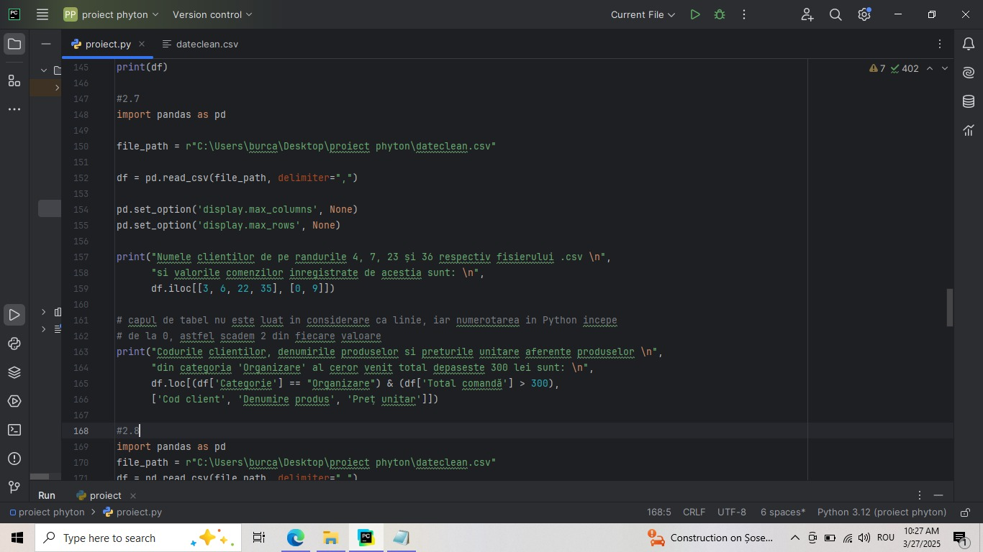

**Rezultat:**

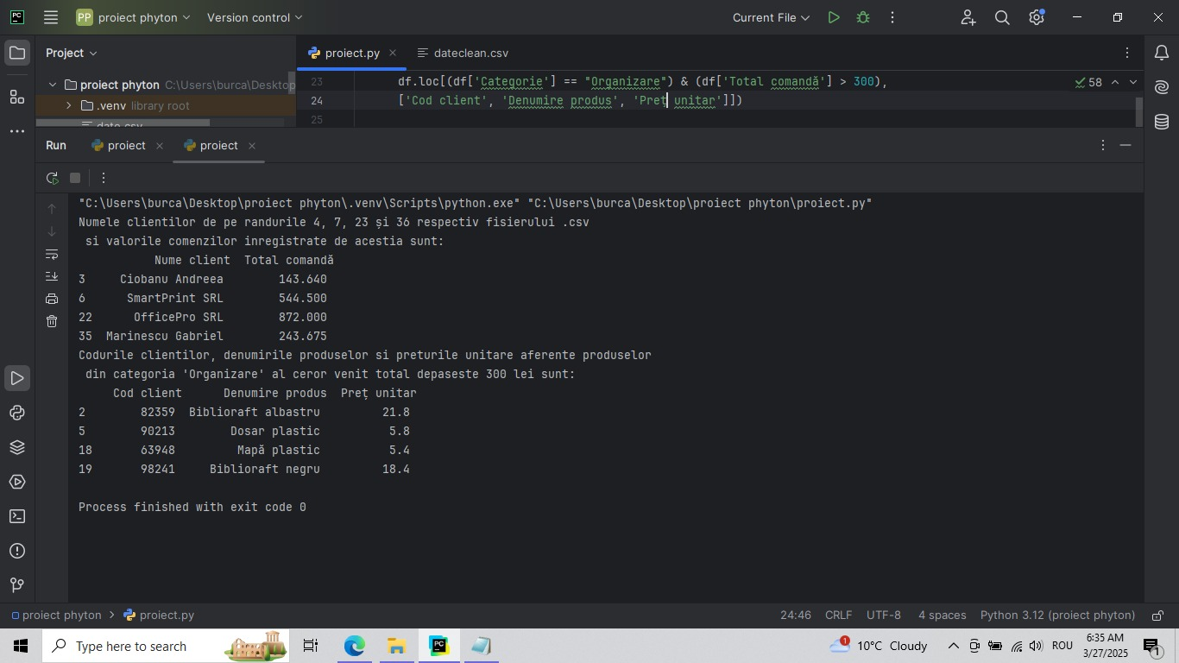

**Interpretarea rezultatelor:**

Utilizând *loc* și *iloc*, s-au afișat clienții, cu o valoare totală a comenzii de 143.640 lei, cu 554.500 lei, cu 872.000 lei și cu 54.00 lei. De asemenea, am afișat și codurile clienților, denumirile produselor comandate și prețurile unitare aferente ce aparțin categoriei „ *Organizare”* și al căror total depășește 300 lei, cum ar fi clientul 82359, Biblioraft albastru cu prețul unitar de 21.8 lei.

# 2.8. Modificarea datelor în pachetul pandas

**Descrierea problemei:**

Pentru compania Office Direct, să se realizeze o copie a .csv-ului, sub forma unui DataFrame în care să fie modificat procentul de reducere din categoria ”Informatică și accesorii”, scăzând cu 5%.

**Informații necesare:**

* **Importarea și manipularea fișierelor CSV folosind biblioteca pandas;**
* **Utilizarea copiilor DataFrame-ului pentru a păstra o versiune inițială a datelor;**
* **Selectarea și modificarea valorilor dintr-o coloană a unui DataFrame folosind metoda .loc[].**

**Funcții și metode utilizate**:

* pandas.read_csv(): pentru citirea fișierului CSV;
* pandas.loc[] :pentru filtrarea și modificarea valorilor din DataFrame;
* pandas.copy():pentru crearea unei copii a DataFrame-ului inițial.

**Cod:**

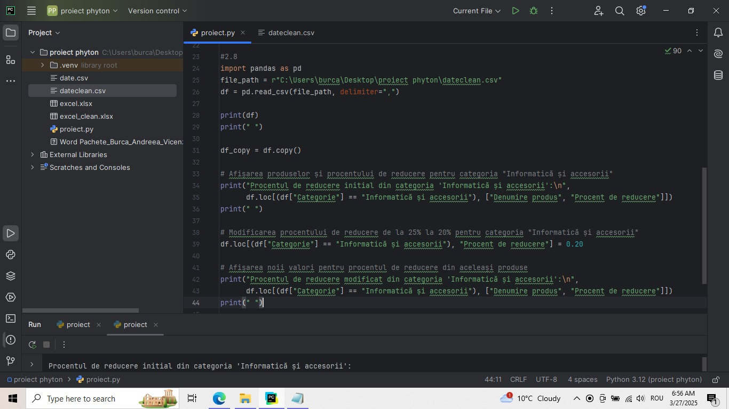

**Rezultat:**

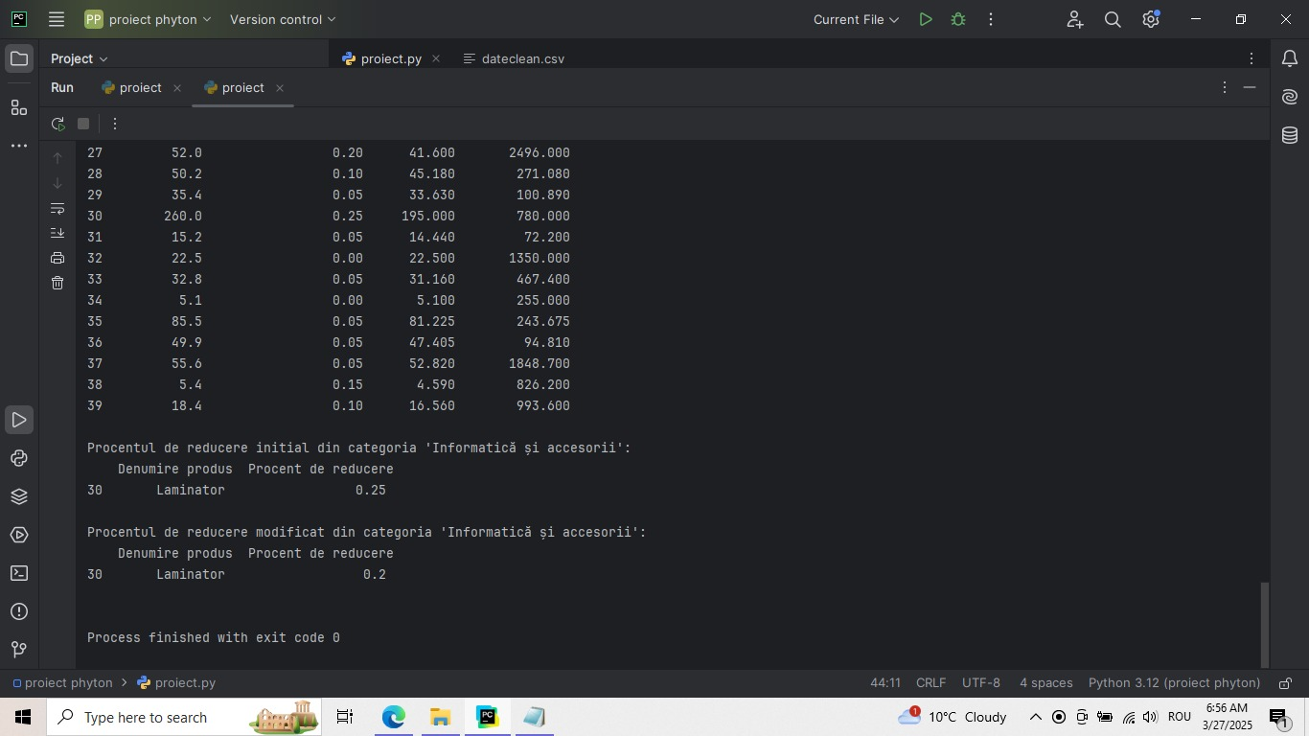

**Interpretarea rezultatelor:**

Am creat o copie a fișierului importat cu ajutorul *pachetului pandas* sub forma unui *data frame*, am dorit să se afișeze prima oară procentul de reducere inițial din categoria ”Informatică și accesorii” care era *”Laminator”* cu *25%* reducere, apoi am modificat procentul să fie de *20%* și am afișat procentul de reducere final.

# 2.9. Utilizarea funcţiilor de grup

**Descrierea problemei:**

Să se calculeze suma totală a valorilor comenzilor, numărul total de produsecomandate și valoarea medie a procentulului de reducere acordat produselor.

**Informații necesare:**

* **Importarea și manipularea fișierelor CSV folosind biblioteca pandas;**
* **Calcularea sumei totale pentru o coloană numerică folosind .sum();**
* **Calcularea mediei unei coloane folosind .mean();**
* **Setarea opțiunilor pentru a afișa toate coloanele și rândurile folosind pd.set_option().**

**Funcții și metode utilizate**:

* pandas.read_csv() - pentru citirea fișierului CSV;
* pandas.sum() - pentru calculul sumei totale a unei coloane;
* pandas.mean() - pentru calculul mediei unei coloane;
* pandas.set_option() - pentru configurarea afișării datelor.

**Cod:**

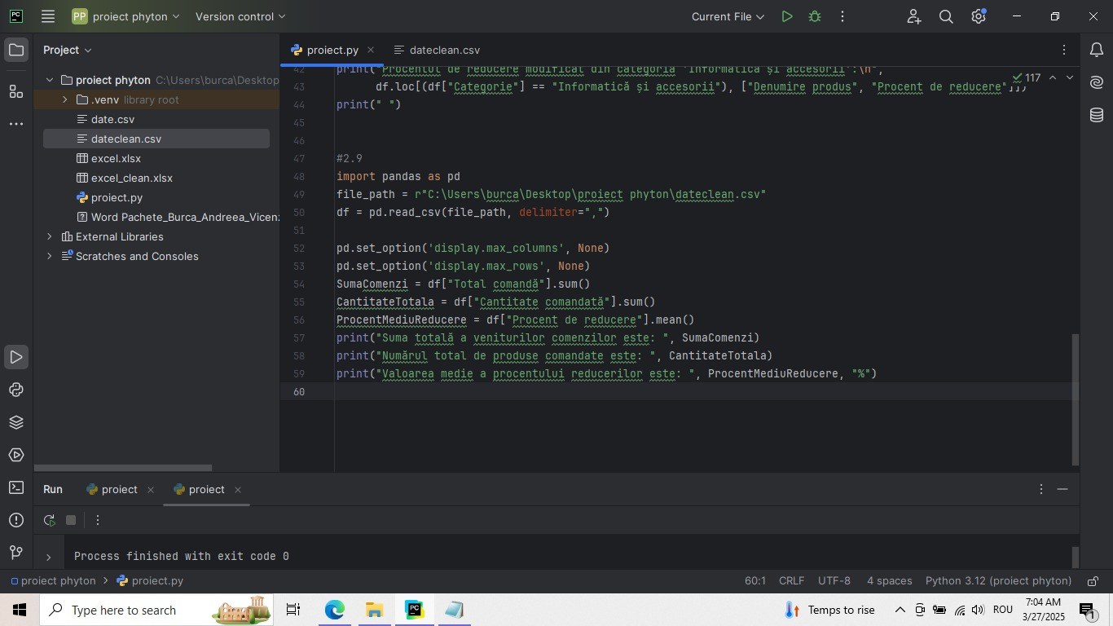

**Rezultat:**

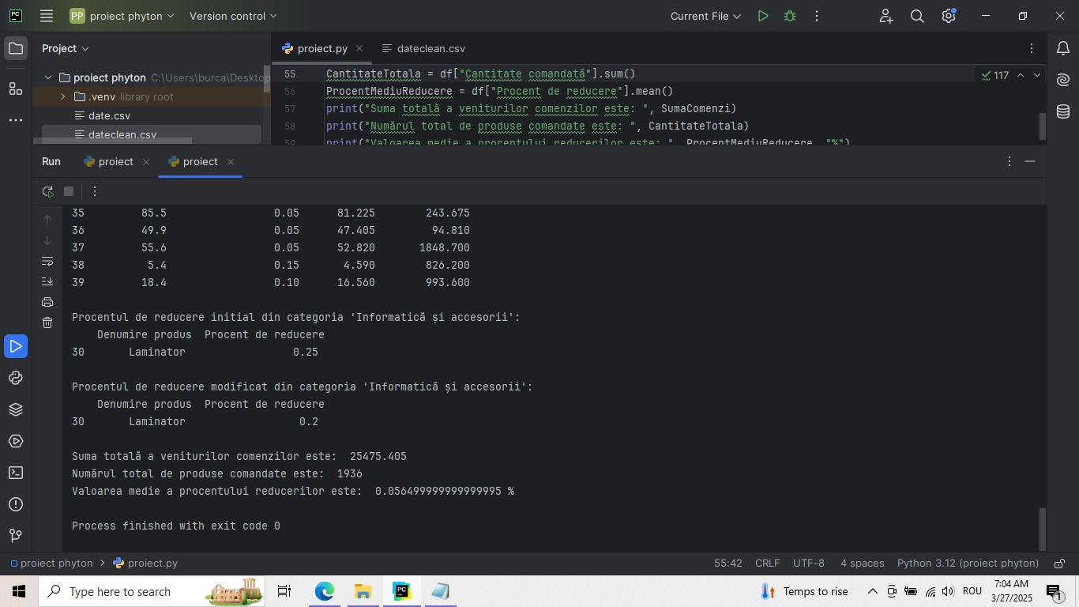

**Interpretarea rezultatelor:**

Prin codul ilustrat în figura de mai sus, am determinat o sumă totală a valorilor comenzilor de 25475.405 lei, un total de 1936 produse comandate și o valoare medie a procentului reducerilor de 0.05649999%.

# 2.10. Tratarea valorilor lipsă

**Descrierea problemei:**

Pentru cazul companiei de papetărie Office Direct, din cauza unei probleme cu baza de date, anumite detalii din coloana Preț unitar au fost șterse definitiv și se dorește ca în câmpurile lipsă să fie introdus un mesaj pentru a se cunoaște care sunt datele pierdute.

**Informații necesare:**

* **Detectarea valorilor lipsă într-un DataFrame utilizând .isnull();**
* **Înlocuirea valorilor lipsă folosind .fillna();**
* **Exportarea datelor curățate într-un fișier Excel cu .to_excel().**

**Funcții și metode utilizate**:

* pandas.read_csv() - pentru citirea fișierului CSV;
* pandas.isnull() - pentru identificarea valorilor lipsă;
* pandas.fillna() - pentru înlocuirea valorilor lipsă;
* pandas.to_excel() - pentru salvarea datelor într-un fișier Excel.

**Cod:**

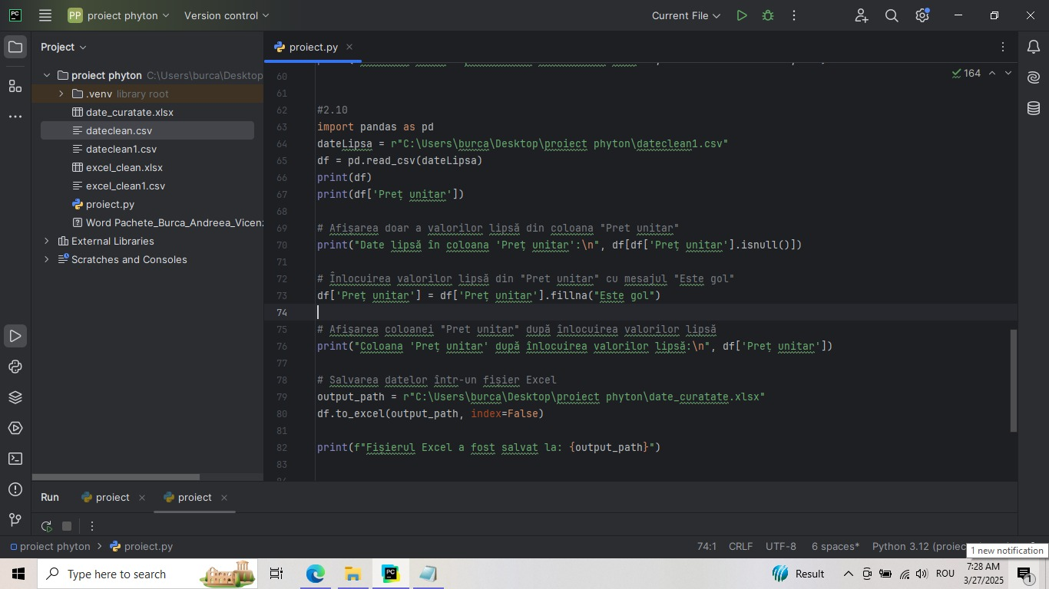

**Rezultat:**

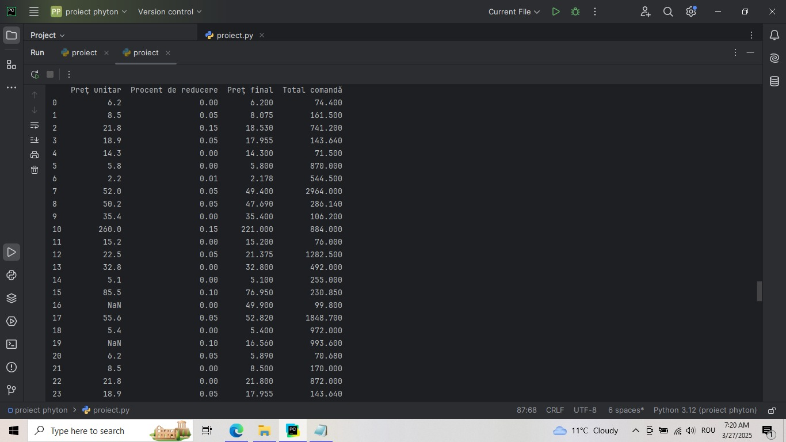 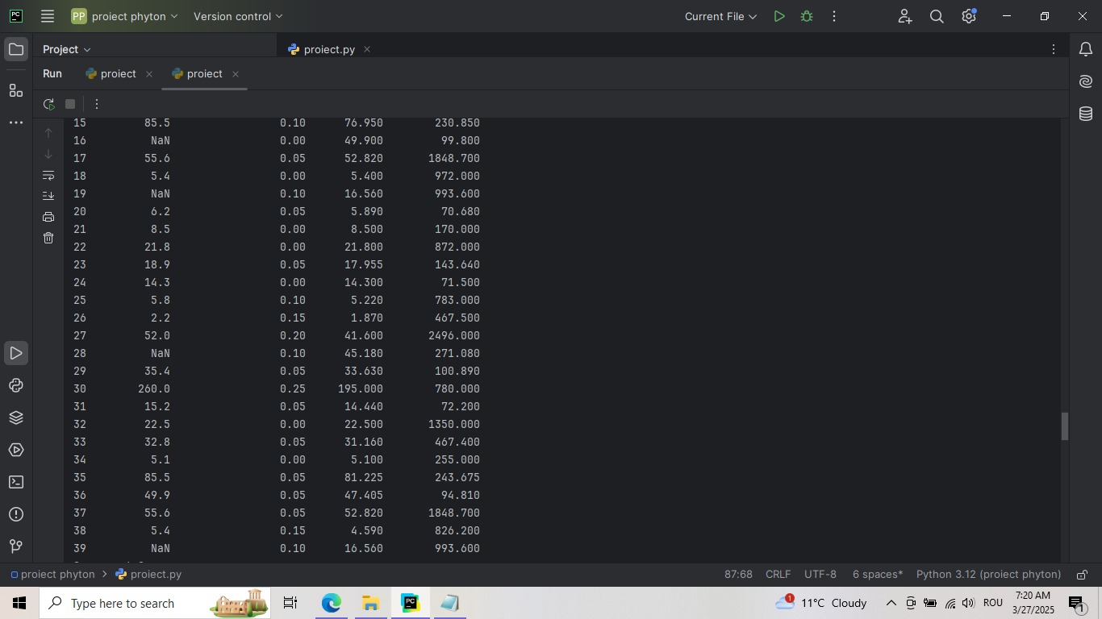

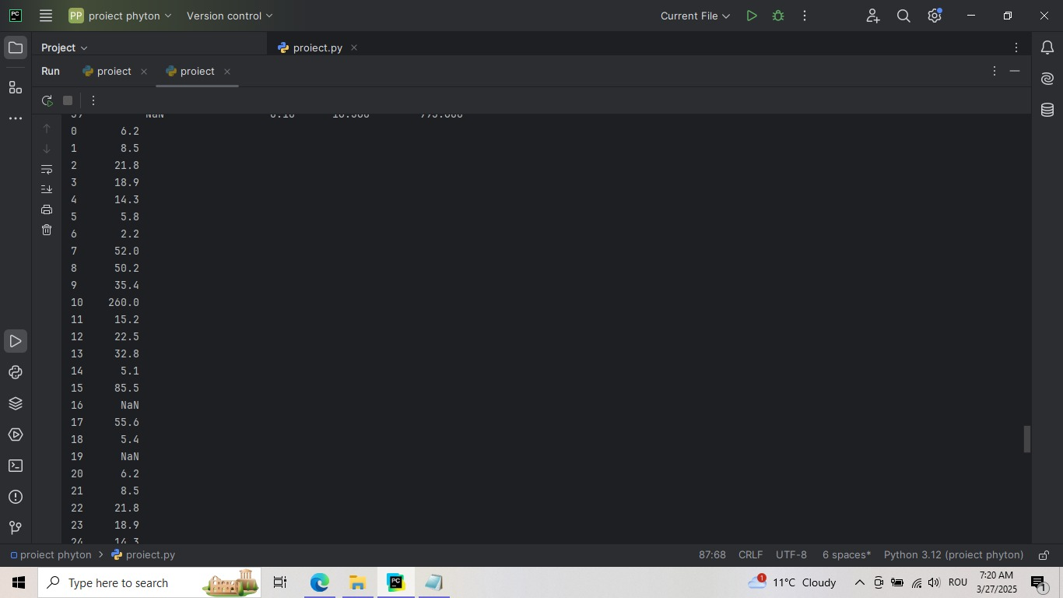 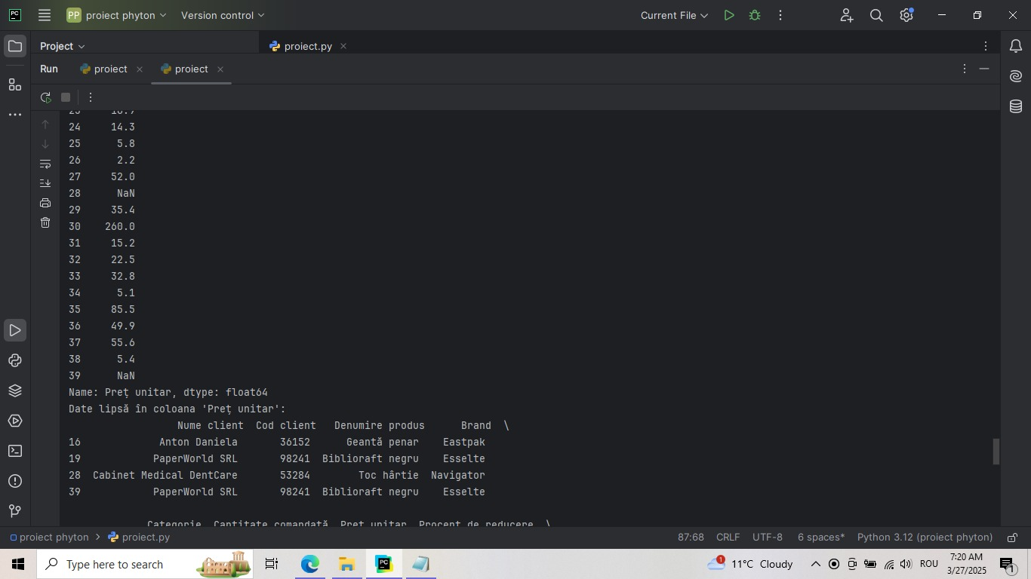

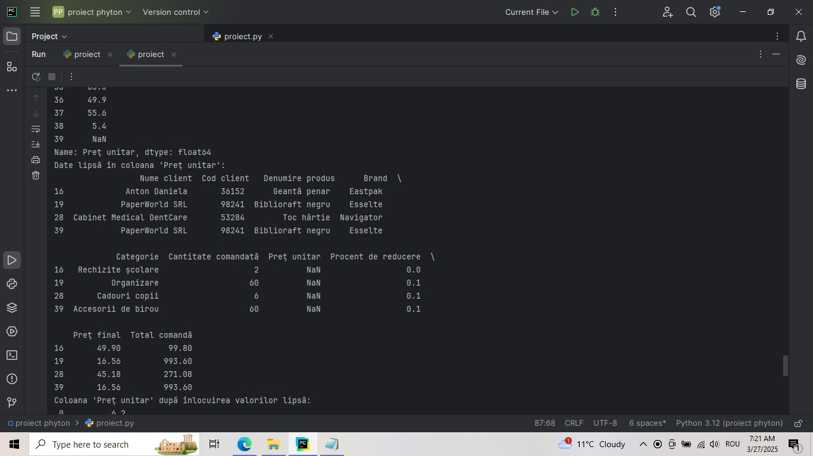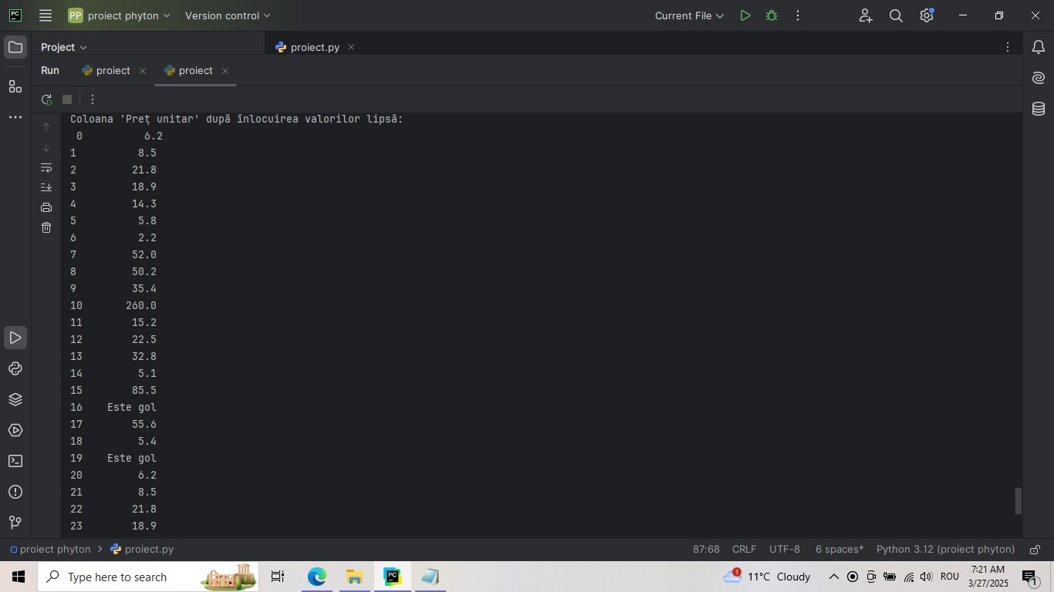

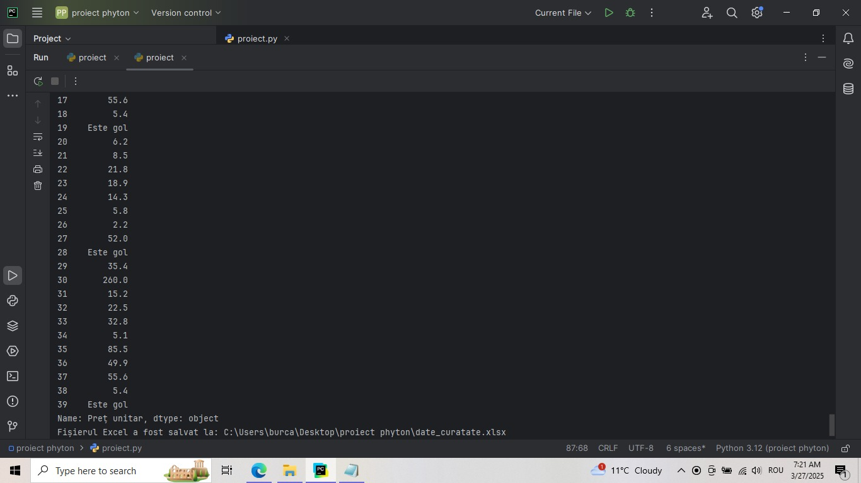

**Interpretarea rezultatelor:**

În figurile prezentate mai sus, am creat un *fișier csv* în care era în coloana *Preț unitar*, ce avea anumite valori lipsă. Am dat să se afișeze *doar valorile lipsă* din acea coloană, apoi *am introdus un mesaj* la fiecare zonă lipsă.

# 2.11. Ștergerea de coloane şi înregistrări

**Descrierea problemei:**

Creați două data frame-uri unde baza de date actuală să se modifice astfel:

* ștergeți coloanele „Cod client” și „Procent de reducere”;
* eliminați rândurile de la 20 la 40 din baza de date.

**Informații necesare:**

* **pandas.drop() - pentru eliminarea coloanelor;**
* **pandas.drop(index=range()) - pentru eliminarea rândurilor din DataFrame;**
* **pandas.set_option() - pentru afișarea completă a datelor.**

**Funcții și metode utilizate**:

* pandas.read_csv() - citirea fișierului CSV;
* pandas.drop() - eliminarea datelor nedorite;
* pandas.head() - vizualizarea primelor 5 rânduri după modificare.

**Cod:**

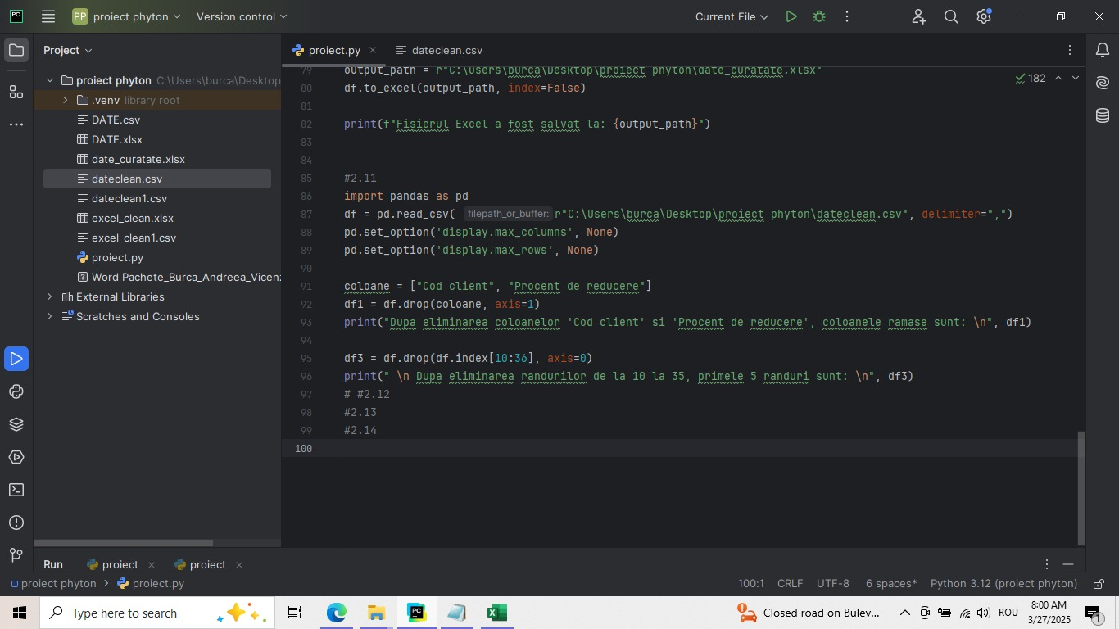

**Rezultat:**

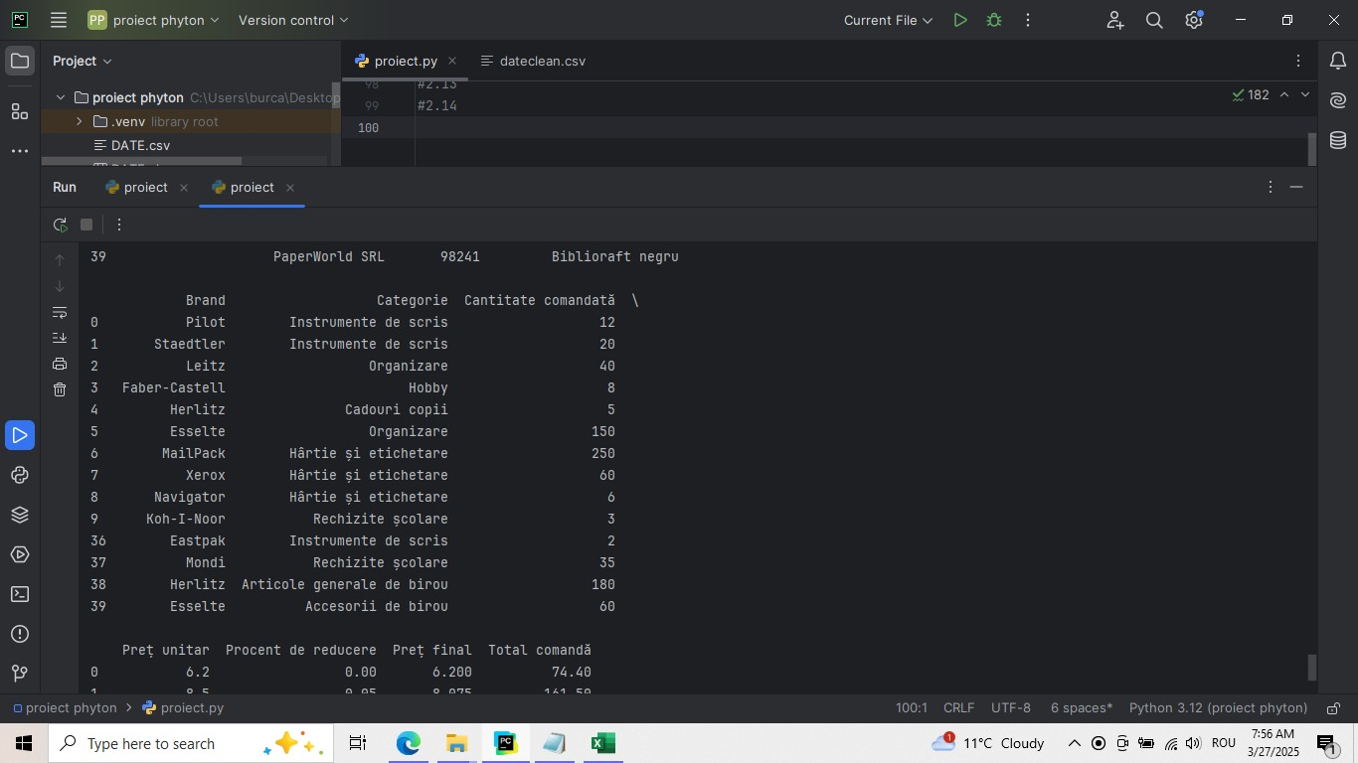

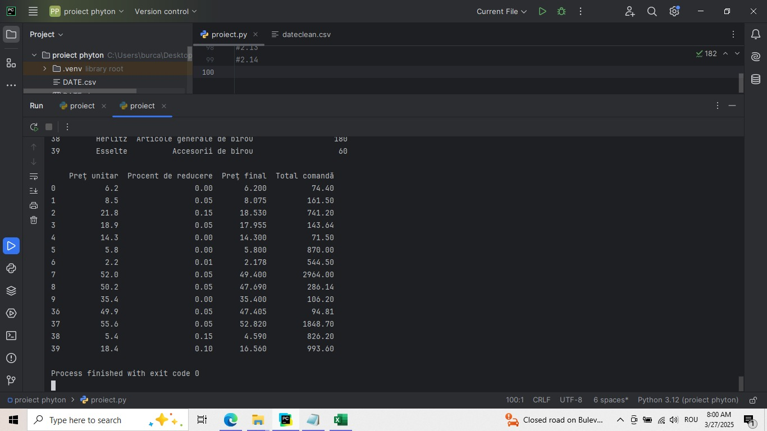

**Interpretarea rezultatelor:**

După rularea codului, nu se mai afișează coloanele *Cod client* și *Procent de reducere*, ci doar *Nume client*, *Denumire produs*, *Brand*, *Categorie*, *Cantitate comandată*, *Preț unitar*, *Preț final* și *Total comandă.*

# 2.12. Prelucrări statistice, gruparea şi agregarea datelor în pachetul pandas

**Descrierea problemei:**

Pentru compania Office Direct, să se grupeze produsele după categorie și brand și să se calculeze statisticile pentru fiecare grup: valoarea totală a comenzilor după fiecare brand și valoarea minimă a prețului unitar.

**Informații necesare:**

* **pandas.groupby() - pentru gruparea datelor după "Categorie" și "Brand";**
* **pandas.agg() - pentru agregarea valorilor din coloanele numerice;**
* **sum() - pentru calculul totalului comenzilor;**
* **min() - pentru determinarea prețului unitar minim.**

**Funcții și metode utilizate**:

* pandas.read_csv() - citirea fișierului CSV;
* pandas.groupby() - gruparea datelor după categorii și branduri;
* pandas.agg() - aplicarea funcțiilor sum() și min() asupra datelor grupate.

**Cod:**

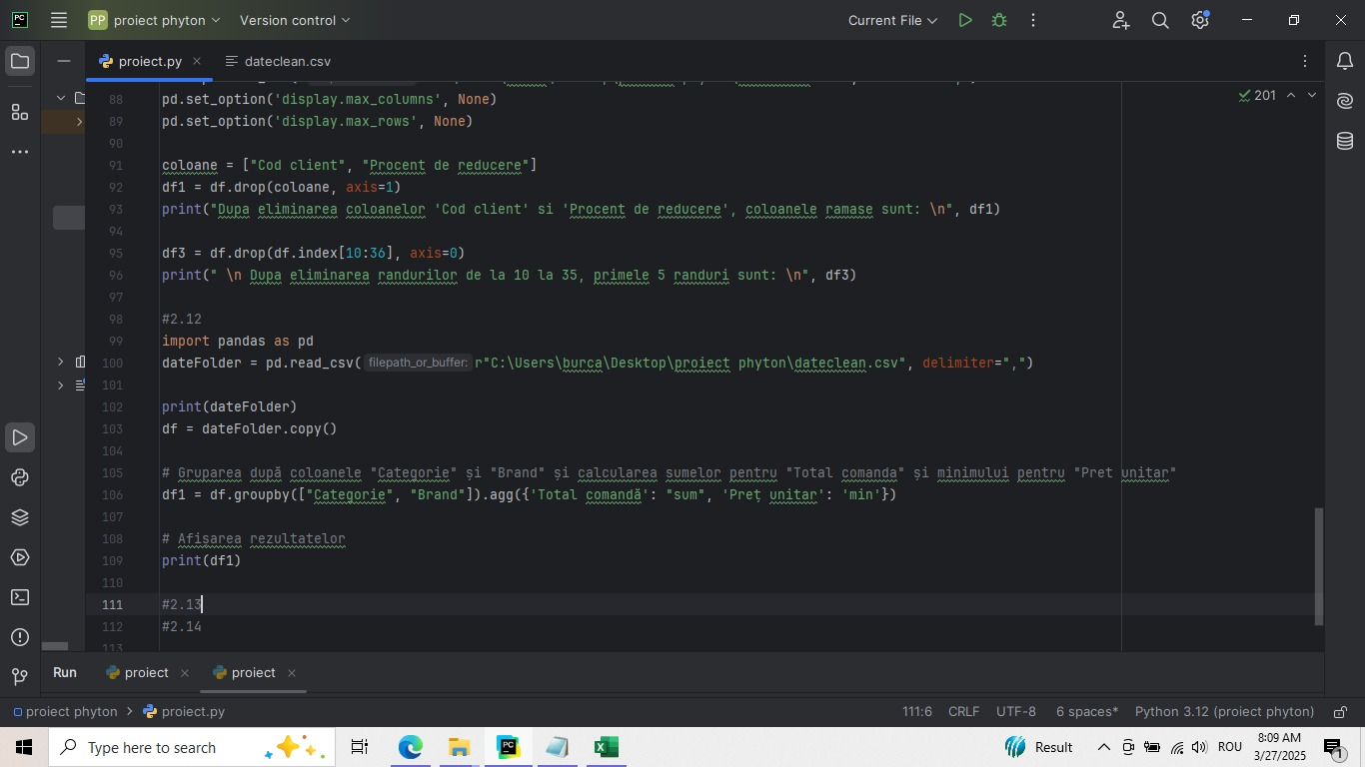

**Rezultat:**

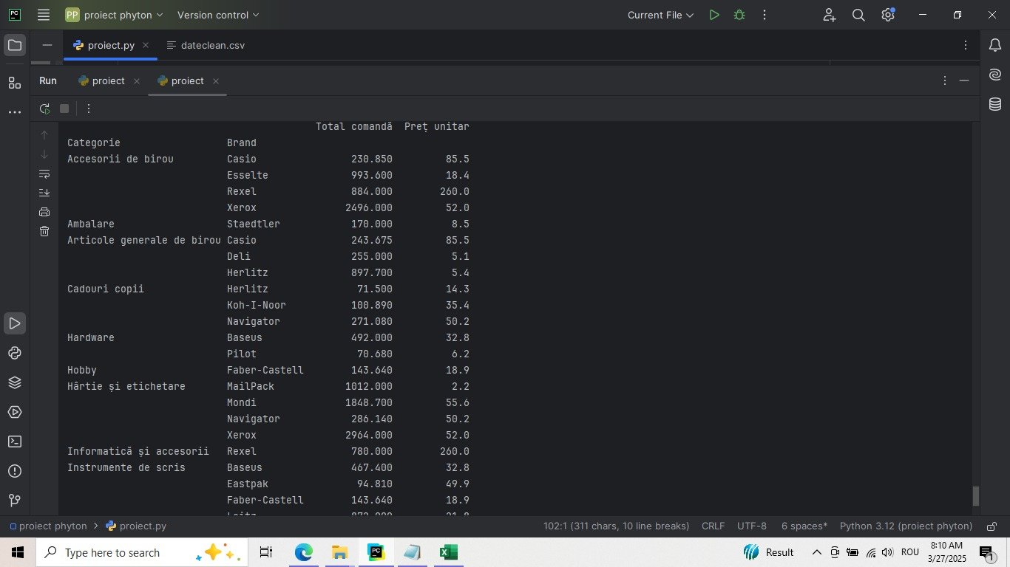

**Interpretarea rezultatelor:**

Am creat un nou data frame în care cu ajutorul *.groupby()* am vrut să apară doar coloanele *”Categorie”* și *”Brand”* și am calculat *statistic* pentru fiecare coloană așa cum este prezentat și în cerință, afișând rezultatele prezentate.

# 2.13. Prelucrarea seturilor de date cu merge / join

**Descrierea problemei:**

Utilizând și fișierul comenzi1.csv, care conține informații referitoare la angajații responsabili pentru comenzi și data în care a fost plasată comanda respectivă a acestora, realizați afișarea tuturor informațiilor din baza de date și din noul fișier într-o singură tabelă.

**Informații necesare:**

* **pandas.read_csv() → pentru citirea fișierelor CSV;**
* **pandas.merge() → pentru combinarea dataset-urilor;**
* **how="outer" → păstrează toate datele din ambele fișiere, chiar dacă nu există potriviri.**

**Funcții și metode utilizate**:

* pandas.read_csv() → importă datele din fișierele CSV;
* pandas.merge() → combină dataset-urile pe baza unei chei comune ("Cod client");
* how="outer" → include toate rândurile din ambele fișiere, completând valorile lipsă cu NaN.

**Cod:**

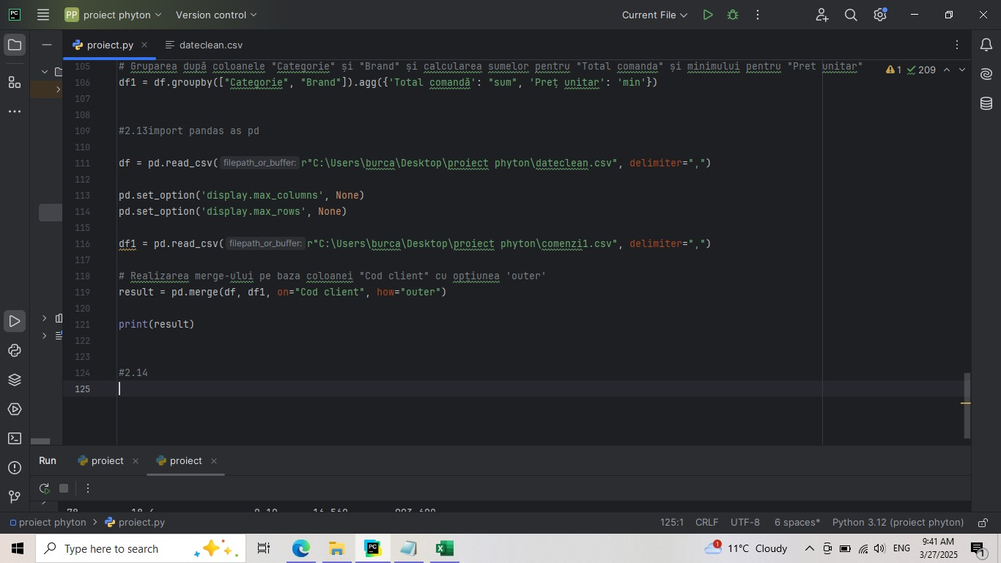

**Rezultat:**

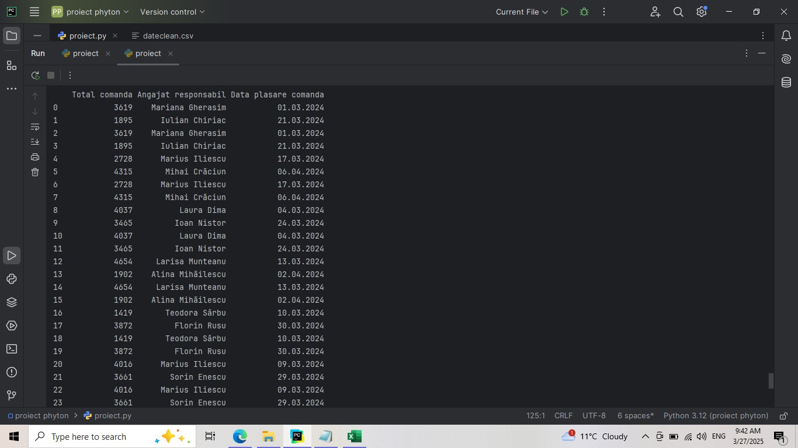

**Interpretarea rezultatelor:**

Folosind *merge*, pe lângă datele inițiale despre comenzi, am afișat și numele angajatului responsabil de o anumită comandă și data de plasare a comenzii. Pentru prima comandă, în valoare de 3619 lei, s-a ocupat angajata numită Mariana Gherasim, iar comanda a fost plasată pe data de 01.03.2024.

# 2.14. Prezentare grafică a datelor cu pachetul matplotlib

**Descrierea problemei:**

Pentru compania Office Direct, să se realizeze un grafic cu produsele din categoria “Instrumente de scris” în funcție de totalul comenzilor după fiecare brand.

**Informații necesare:**

* **pandas.copy() → creează o copie a dataset-ului;**
* **pandas.groupby() → permite gruparea datelor după o anumită coloană;**
* **pandas.sum() → calculează suma comenzilor pentru fiecare brand;**
* **pandas.sort_values() → ordonează valorile pentru o afișare mai clară;**
* **matplotlib.pyplot.plot(kind="pie") → generează graficul circular;**
* **matplotlib.pyplot.show() → afișează graficul.**

**Funcții și metode utilizate**:

* pandas → pentru filtrarea și procesarea datelor;
* matplotlib.pyplot → pentru afișarea graficului;
* groupby().sum() → pentru a agrega datele pe brand;
* sort_values().plot(kind="pie") → pentru a crea și ordona un pie chart.

**Cod:**

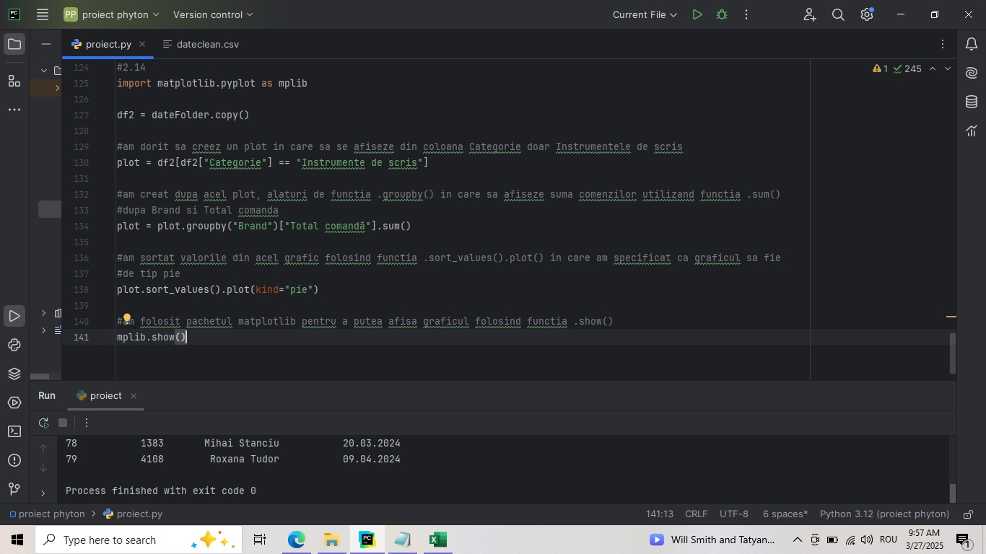

**Rezultat:**

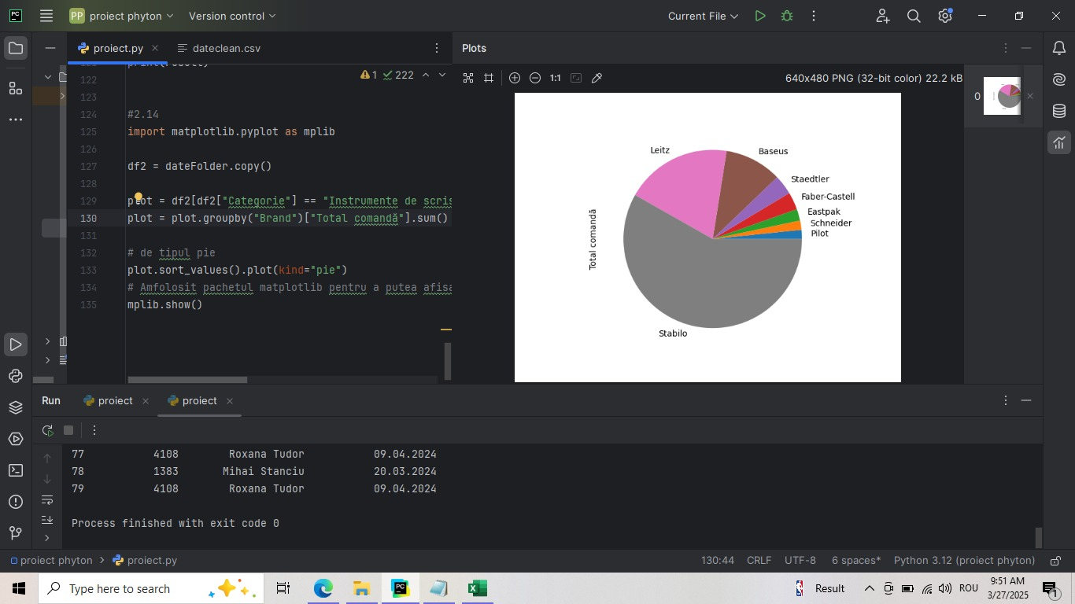

**Interpretarea rezultatelor:**

Am realizat un *grafic de tip piechart* cu ajutorul *pachetului matplotlib*, în care am introdus valorile din coloanele *”Brand”* și *”Totalul comandă”*, unde acolo am făcut *sumă*.

ANEXA COD PHYTON

#2.1

lista_1 = ["Damian Elena", "Grigorescu Marius", "OfficePro SRL", "Ciobanu Andreea", "Stanciu Vlad",

"ProSolutions SRL", "SmartPrint SRL", "Universitatea Alexandru Ioan Cuza", "Cabinet Medical DentCare",

"Dumitrescu Ioana"]

lista_2 = ["TechCorp SRL", "Popa Cristian", "MegaOffice SRL", "BrightTech SRL", "FlexiOffice SRL"]

print("Prima lista are urmatoarele elemente: \n", lista_1)

print("A doua lista are urmatoarele elemente: \n", lista_2)

lista_1.extend(lista_2)

print("Lista completa cu clientii fideli este: \n", lista_1)

lista_1.sort(reverse=True)

print("Lista sortata crescator cu clientii fideli este: \n", lista_1)

lista_1.append("Avramescu Andrei")

print("Lista cu 16 clienti fideli este: \n",lista_1)

lista_1.sort()

print("Lista finala a clientilor fideli este: \n", lista_1)

chei = {"Pix cu gel", "Marker permanent"}

valoare = "Pilot"

produse = dict.fromkeys(chei, valoare)

print("Dicționarul cu cele 2 produse este:\n", produse)

produse.update({"Biblioraft albastru": "Leitz"})

print("Dicționarul cu cele 3 produse este:\n", produse)

produse.update({"Set markere colorate": "Stabilo"})

print("Dicționarul cu cele 4 produse este:\n", produse)

#2.2.

#seturi

setPF = {'Pilot', 'Staedtler', 'Faber-Castell', 'Koh-I-Noor', 'Schneider'}

print("Setul corespunzator Brandurilor PF este: \n", setPF)

print(" ")

setPJ = {'Esselte', 'Navigator', 'Herlitz', 'Stabilo','Pilot', 'Faber-Castell', 'Mondi', 'Schneider'}

print("Setul corespunzator Brandurilor PJ este: \n", setPJ)

print(" ")

setComun = setPF.intersection(setPJ)

print("Brandurile comune din acele doua categorii sunt: \n", setComun)

print(" ")

setPJ.discard('Esselte')

setPJ.discard('Navigator')

print("Setul corespunzator Brandurilor PJ dupa eliminare: \n", setPJ)

print(" ")

setPF.add('Herlitz')

print("Setul corespunzator Brandurilor PF dupa adaugare: \n", setPF)

print(" ")

setComun_nou = setPF.intersection(setPJ)

print("Brandurile comune din cele doua categorii nou: \n", setComun_nou)

print(" ")

#tupluri

tupluIS = ('Liner cu varf de fibra', 'Marker tabla', 'Set pixuri', 'Set carioci', 'Marker permanent',

'Carioci cu varf de pensula', 'Ascutitoare cu radiera', 'Creion mecanic', 'Marker tabla')

print("Stocul initial: \n", tupluIS)

print(" ")

tupluIS = tupluIS + ('Marker permanent', 'Pix cu gel', 'Marker tabla')

print("Stocul nou: \n", tupluIS)

print(" ")

print("Numarul de markere permanente este: \n", tupluIS.count('Marker permanent'))

print(" ")

print("Pozitia in care se afla Pixul cu gel este: \n", tupluIS.index('Pix cu gel'))

print(" ")

#2.3 definirea si apelarea unor functii

categorie = input("Introduceți categoria produsului: ")

def reduceripromo(produs_categorie):

if produs_categorie == "Ambalare":

y = 15

print("Produsul beneficiaza de o reducere de ", y, "%")

elif produs_categorie == "Articole generale de birou":

y = 10

print("Produsul beneficiaza de o reducere de ", y, "%")

elif produs_categorie == "Organizare":

y = 25

print("Produsul beneficiaza de o reducere de ", y, "%")

elif produs_categorie == "Rechizite scolare":

y = 40

print("Produsul beneficiaza de o reducere de ", y, "%")

elif produs_categorie == "Accesorii de birou":

y = 25

print("Produsul beneficiaza de o reducere de ", y, "%")

else:

print("Produsul nu beneficiaza de reducere.")

reduceripromo(categorie) # Apelăm funcția cu 'categorie' ca parametru

# 2.4

comanda = int(input("Introduceti numarul de produse comandate: "))

if comanda >= 2 and comanda <= 8:

print("Comanda mica.")

elif comanda >= 12 and comanda <= 35:

print("Comanda medie.")

elif comanda>40:

print("Comanda mare.")

else:

print("Numarul de produse este invalid. Introduceti un alt numar!")

print(" ")

#2.5

listaMF = ["penar", "creion", "stilou", "rucsac", "toc hartie", "biblioraft", "dosar plastic",

"mapa", "acuarele", "agrafe de birou"]

listaCS = ["biblioraft", "agrafe de birou", "laminator", "pix", "radiera", "stilou", "toc hartie",

"agenda", "capsator", "mapa"]

for x in listaMF:

for y in listaCS:

if x == y: # Dacă produsul este în ambele liste

print("Produsul", x, "este achiziționat de către Filimon Mihnea și Campta SRL.")

#2.6

import pandas as pd

# Calea fișierului CSV (folosește 'r' pentru a evita problemele cu caracterele de escape)

file_path = r"C:\Users\burca\Desktop\proiect phyton\date.csv"

# Citirea fișierului CSV

df = pd.read_csv(file_path, delimiter=";")

# Setarea opțiunilor pentru a vizualiza toate coloanele și toate liniile

pd.set_option('display.max_columns', None)

pd.set_option('display.max_rows', None)

# Afișarea DataFrame-ului

print(df)

#2.7

import pandas as pd

file_path = r"C:\Users\burca\Desktop\proiect phyton\dateclean.csv"

df = pd.read_csv(file_path, delimiter=",")

pd.set_option('display.max_columns', None)

pd.set_option('display.max_rows', None)

print("Numele clientilor de pe randurile 4, 7, 23 și 36 respectiv fisierului .csv \n",

"si valorile comenzilor inregistrate de acestia sunt: \n",

df.iloc[[3, 6, 22, 35], [0, 9]])

# capul de tabel nu este luat in considerare ca linie, iar numerotarea in Python incepe

# de la 0, astfel scadem 2 din fiecare valoare

print("Codurile clientilor, denumirile produselor si preturile unitare aferente produselor \n",

"din categoria 'Organizare' al ceror venit total depaseste 300 lei sunt: \n",

df.loc[(df['Categorie'] == "Organizare") & (df['Total comandă'] > 300),

['Cod client', 'Denumire produs', 'Preț unitar']])

#2.8

import pandas as pd

file_path = r"C:\Users\burca\Desktop\proiect phyton\dateclean.csv"

df = pd.read_csv(file_path, delimiter=",")

print(df)

print(" ")

df_copy = df.copy()

# Afișarea produselor și procentului de reducere pentru categoria "Informatică și accesorii"

print("Procentul de reducere initial din categoria 'Informatică și accesorii':\n",

df.loc[(df["Categorie"] == "Informatică și accesorii"), ["Denumire produs", "Procent de reducere"]])

print(" ")

# Modificarea procentului de reducere de la 25% la 20% pentru categoria "Informatică și accesorii"

df.loc[(df["Categorie"] == "Informatică și accesorii"), "Procent de reducere"] = 0.20

# Afișarea noii valori pentru procentul de reducere din aceleași produse

print("Procentul de reducere modificat din categoria 'Informatică și accesorii':\n",

df.loc[(df["Categorie"] == "Informatică și accesorii"), ["Denumire produs", "Procent de reducere"]])

print(" ")

#2.9

import pandas as pd

file_path = r"C:\Users\burca\Desktop\proiect phyton\dateclean.csv"

df = pd.read_csv(file_path, delimiter=",")

pd.set_option('display.max_columns', None)

pd.set_option('display.max_rows', None)

SumaComenzi = df["Total comandă"].sum()

CantitateTotala = df["Cantitate comandată"].sum()

ProcentMediuReducere = df["Procent de reducere"].mean()

print("Suma totală a veniturilor comenzilor este: ", SumaComenzi)

print("Numărul total de produse comandate este: ", CantitateTotala)

print("Valoarea medie a procentului reducerilor este: ", ProcentMediuReducere, "%")

#2.10

import pandas as pd

dateLipsa = r"C:\Users\burca\Desktop\proiect phyton\dateclean1.csv"

df = pd.read_csv(dateLipsa)

print(df)

print(df['Preț unitar'])

# Afișarea doar a valorilor lipsă din coloana "Pret unitar"

print("Date lipsă în coloana 'Preț unitar':\n", df[df['Preț unitar'].isnull()])

# Înlocuirea valorilor lipsă din "Pret unitar" cu mesajul "Este gol"

df['Preț unitar'] = df['Preț unitar'].fillna("Este gol")

# Afișarea coloanei "Pret unitar" după înlocuirea valorilor lipsă

print("Coloana 'Preț unitar' după înlocuirea valorilor lipsă:\n", df['Preț unitar'])

# Salvarea datelor într-un fișier Excel

output_path = r"C:\Users\burca\Desktop\proiect phyton\date_curatate.xlsx"

df.to_excel(output_path, index=False)

print(f"Fișierul Excel a fost salvat la: {output_path}")

#2.11

import pandas as pd

df = pd.read_csv( r"C:\Users\burca\Desktop\proiect phyton\dateclean.csv", delimiter=",")

pd.set_option('display.max_columns', None)

pd.set_option('display.max_rows', None)

coloane = ["Cod client", "Procent de reducere"]

df1 = df.drop(coloane, axis=1)

print("Dupa eliminarea coloanelor 'Cod client' si 'Procent de reducere', coloanele ramase sunt: \n", df1)

df3 = df.drop(df.index[10:36], axis=0)

print(" \n Dupa eliminarea randurilor de la 10 la 35, primele 5 randuri sunt: \n", df3)

#2.12

import pandas as pd

dateFolder = pd.read_csv(r"C:\Users\burca\Desktop\proiect phyton\dateclean.csv", delimiter=",")

print(dateFolder)

df = dateFolder.copy()

# Gruparea după coloanele "Categorie" și "Brand" și calcularea sumelor pentru "Total comanda" și minimului pentru "Pret unitar"

df1 = df.groupby(["Categorie", "Brand"]).agg({'Total comandă': "sum", 'Preț unitar': 'min'})

# Afișarea rezultatelor

print(df1)

#2.13

df = pd.read_csv(r"C:\Users\burca\Desktop\proiect phyton\dateclean.csv", delimiter=",")

pd.set_option('display.max_columns', None)

pd.set_option('display.max_rows', None)

df1 = pd.read_csv(r"C:\Users\burca\Desktop\proiect phyton\comenzi1.csv", delimiter=",")

# Realizarea merge-ului pe baza coloanei "Cod client" cu opțiunea 'outer'

result = pd.merge(df, df1, on="Cod client", how="outer")

print(result)

# 2.14

df2 = dateFolder.copy()

#am dorit sa creez un plot in care sa se afiseze din coloana Categorie doar Instrumentele de scris

plot = df2[df2["Categorie"] == "Instrumente de scris"]

#am creat dupa acel plot, alaturi de functia .groupby() in care sa afiseze suma comenzilor utilizand functia .sum()

#dupa Brand si Total comanda

plot = plot.groupby("Brand")["Total comandă"].sum()

#am sortat valorile din acel grafic folosind functia .sort_values().plot() in care am specificat ca graficul sa fie

#de tip pie

plot.sort_values().plot(kind="pie")

#am folosit pachetul matplotlib pentru a putea afisa graficul folosind functia .show()

mplib.show()

# 3. Programare SAS

Toate problemele rezolvate în acest capitol au fost realizate cu ajutorul limbajului de programare SAS, folosind platforma aferentă. Pentru început, am creat o librărie numită „proiect” pentru a avea totul salvat acolo și pentru a gestiona mai ușor.

## 3.1. Crearea unui set de date SAS din fișiere externe

În cadrul departamentului Financiar al firmei de papetărie Folder se dorește extinderea gamei de pachete software cu care se prelucrează datele, introducând inițial programarea SAS angajaților din departamentul Financiar. În acest sens, este nevoie să fie create seturi de date SAS pe baza fișierelor Excel (.csv) și text (.txt) deja existente în baza de date. În fișierul Excel se află datele referitoare la comenzile efectuate, produsele comandate și numele clienților, iar fișierul text conține informații despre angajații companiei, precum numele, prenumele, departamentul din care face parte, vârsta și vechimea de la locul de muncă.

Rezolvare:

Pentru început, am accesat în SAS Studio „Servers Files and Folders”, am făcut click dreapta pe „Files”, ca mai apoi să alegem „Upload Files” și am ales cele două fișiere pe care le avem, „comenzi_pr.csv”, care conține mai multe informații despre comenzile efectuate de către clienți, produse, cantitate, prețuri, reduceri și fișierul „info_angajati_proiect.txt”, care cuprinde detalii despre angajații Office Direct, precum numele, prenumele, departamentul din care face parte persoana respectivă, salariul, vârsta și vechimea de la locul de muncă.

COD:

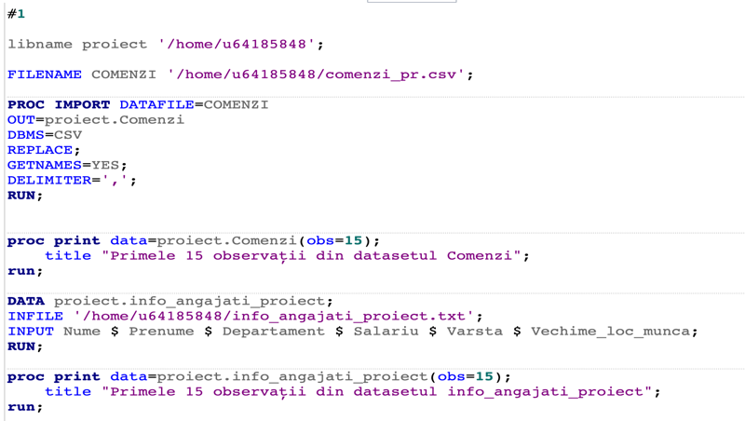

OUTPUT:

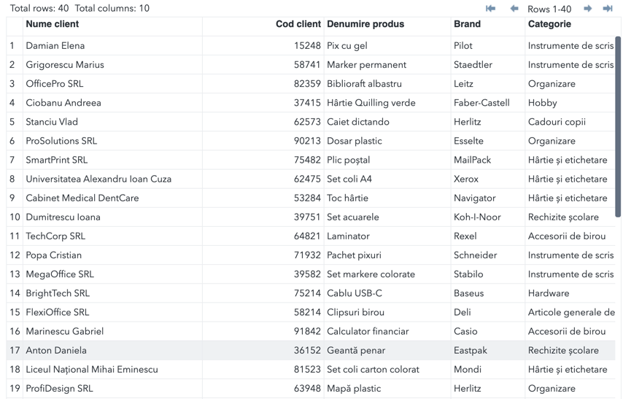

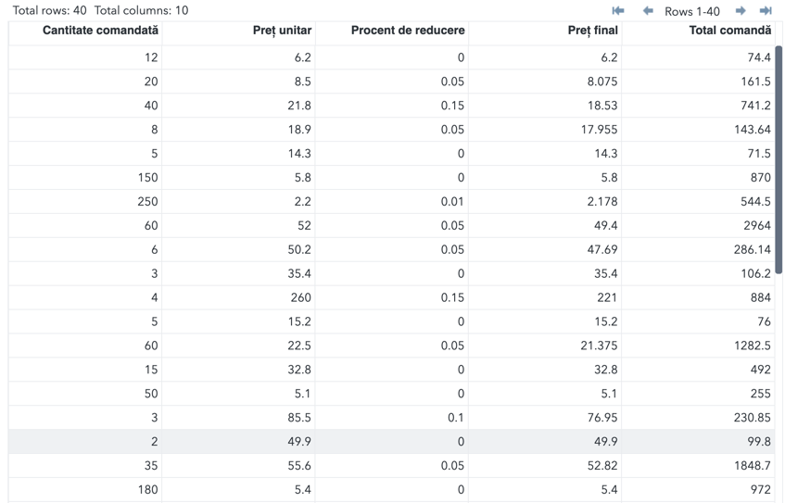

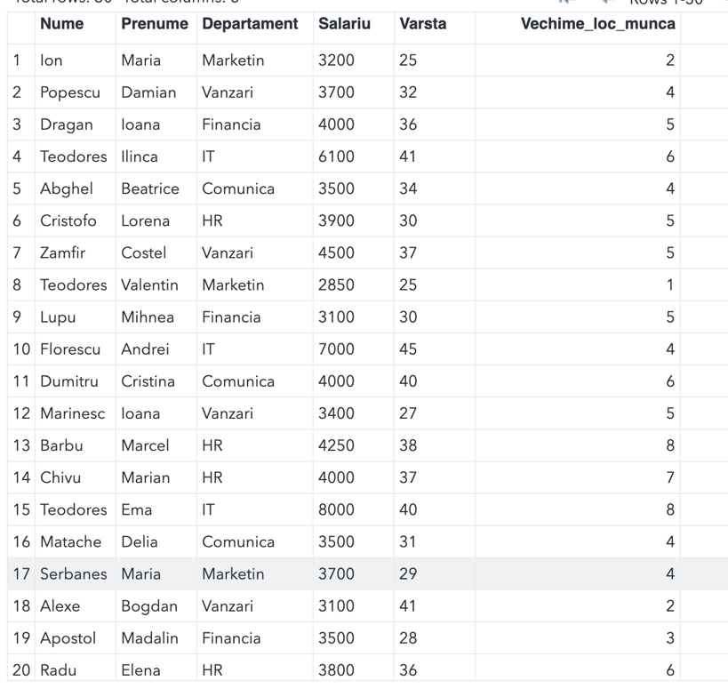

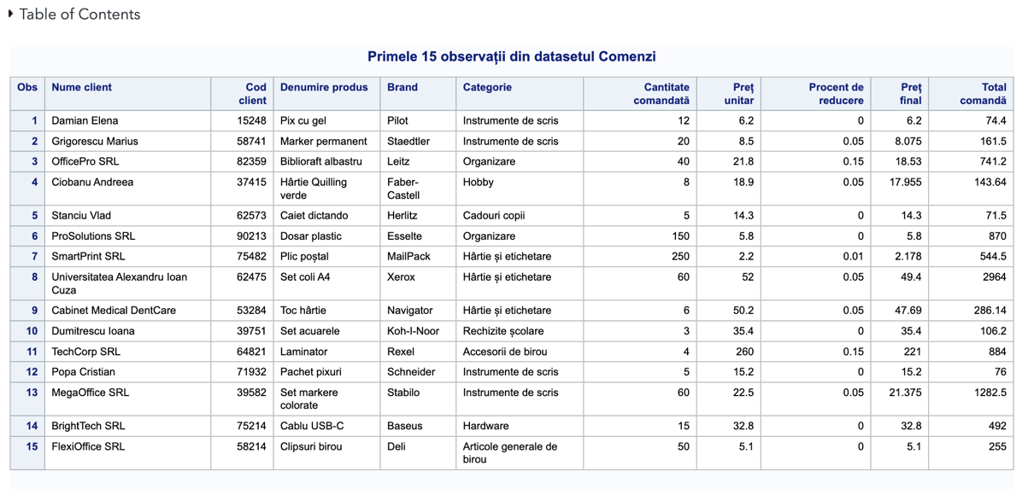

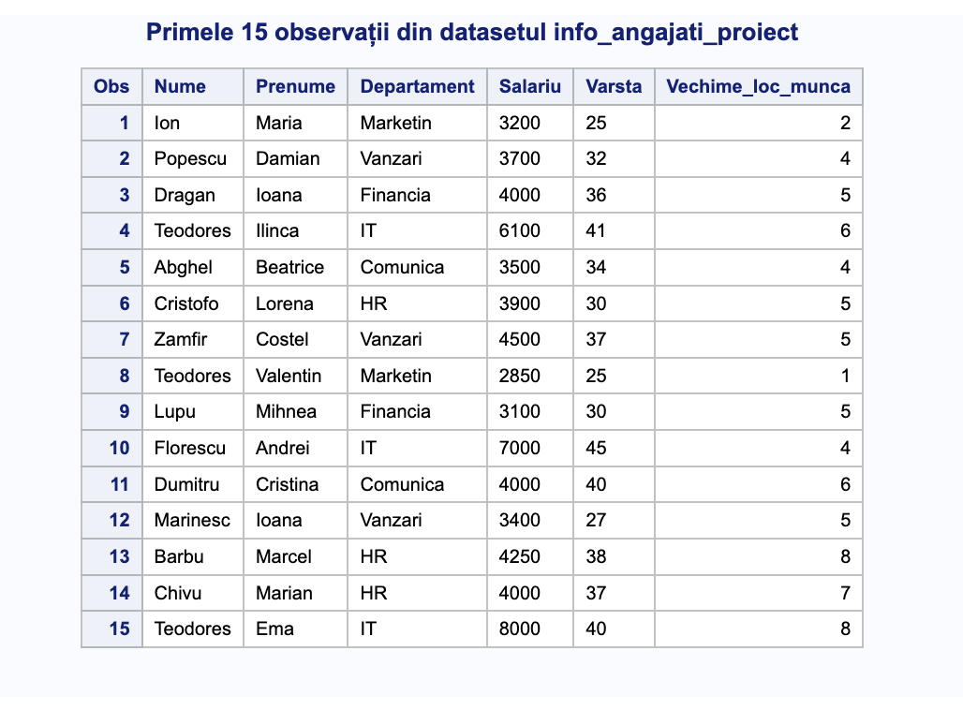

Așadar, putem observa că cele două fișiere, cel csv și cel txt, au fost importate pentru a putea realiza următoarele cerințe cu ajutorul datelor acestora.

## 3.2. Crearea și folosirea de formate definite de utilizator

Pentru a gestiona cantitățile de produse comandate de diferiți clienți la firma de papetărie, să se afișeze următoarele etichete:

- Mică - pentru comenzile ce au cantitatea sub 10 bucăți;

- Medie - între 10 și 100 de bucăți;

- Mare - peste 100 de bucăți;

Rezolvare:

Pentru rezolvarea acestei cerințe, am dorit să formatez coloana ”Cantitate”, unde am transformat valorile din cerință în cantități mici, mari sau medii și totodată am pus etichetele tabelelor, după cum se poate observa în figurile de mai jos:

COD:

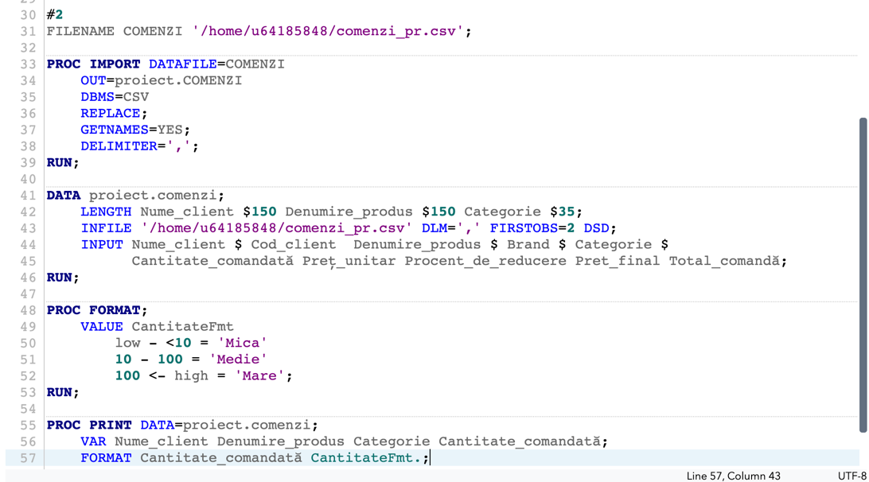

OUTPUT:

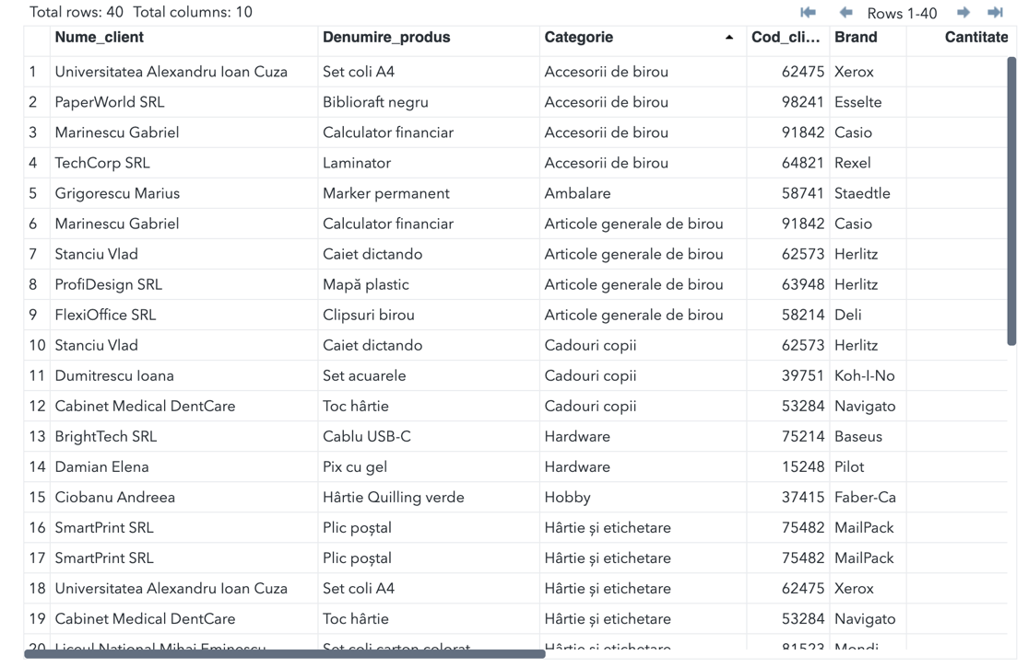

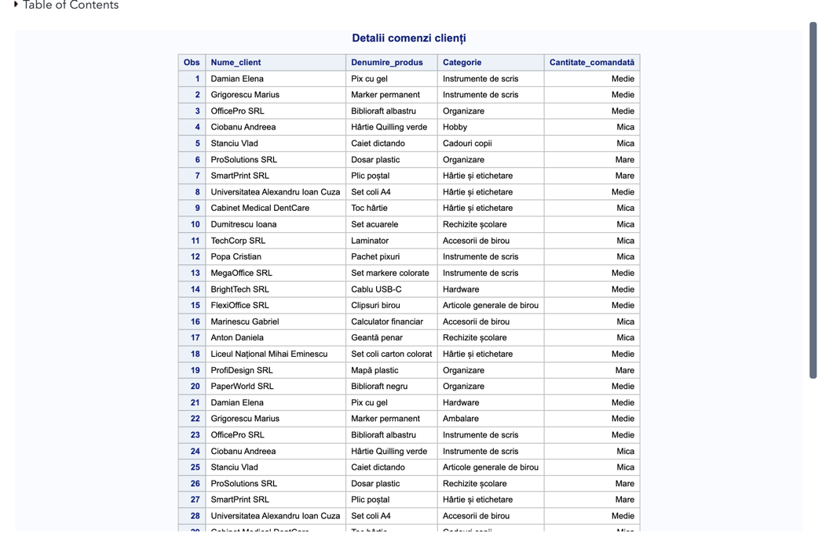

## 3.3. Procesarea iterativă și condițională a datelor

Bucla iterativă DO

Se apropie aniversarea de 5 ani a companiei, așadar angajații merită răsplătiți pentru efortul depus. Creați o nouă variabilă numită „Bonus” și determinați care este bonusul salarial

pentru fiecare angajat al papetăriei astfel:

● pentru vechimea egală cu un an, bonusul va fi de 10% din salariu;

● pentru vechimea cuprinsă între 1 an și 3 ani, bonusul va fi de 15% din salariu;

● pentru vechimea cuprinsă între 3 și 5 ani, bonusul va fi de 25% din salariu;

● pentru vechimea mai mare de 5 ani, bonusul va fi de 35% din salariu.

Rezolvare:

COD:

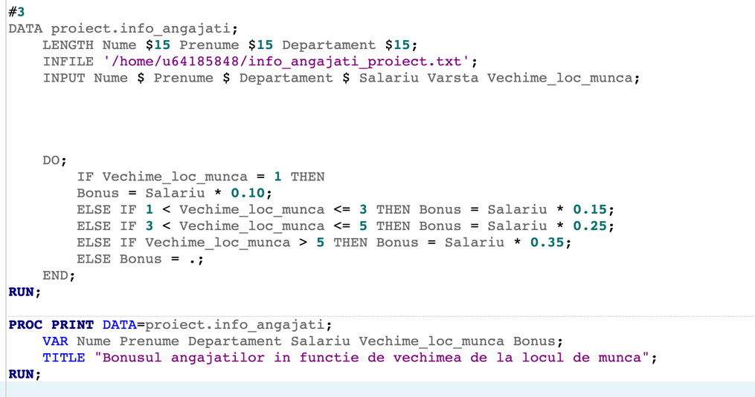

OUTPUT:

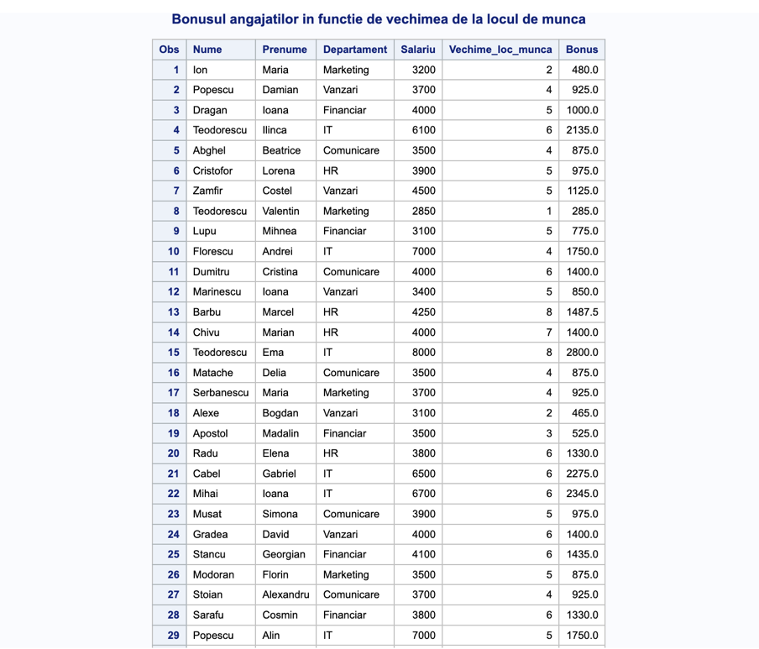

Astfel, Ion Maria, având o vechime în companie de 2 ani, a primit un bonus de 15%, egal cu 480 de lei, iar Popescu Damian, având o vechime de 4 ani, a primit un bonus de 25%, egal cu 925 lei.

## 3.4. Crearea de subseturi de date

Pentru compania de papetărie, să se creeze un subset de date în care să se țină evidența angajaților din departamentul HR cu salariul sub 4000 lei.

Rezolvare:

COD:

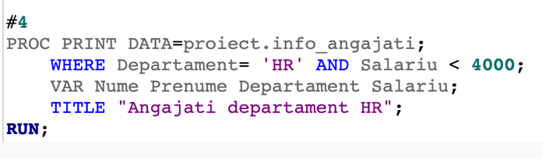

OUTPUT:

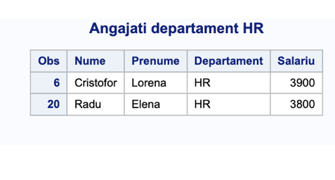

După cum putem observa în rezultatul obținut, există două persoane din departamentul HR care au salariul sub 4000 de lei și anume, Cristofor Lorena și Radu Elena.

## 3.5. Utilizarea de funcții SAS

Directorul departamentului Financiar dorește să afle care a fost suma totală încasată de firma de papetărie în urma comenzilor de produse din categoria „Instrumente de scris”. Determinați suma totală a comenzilor de produse.

Rezolvare:

COD:

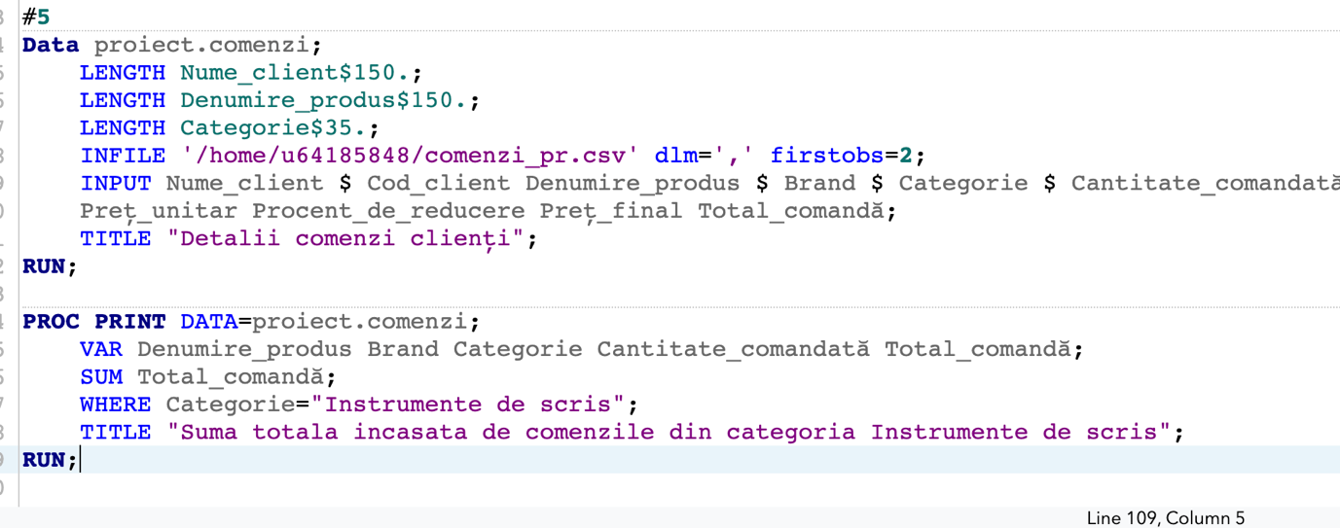

OUTPUT:

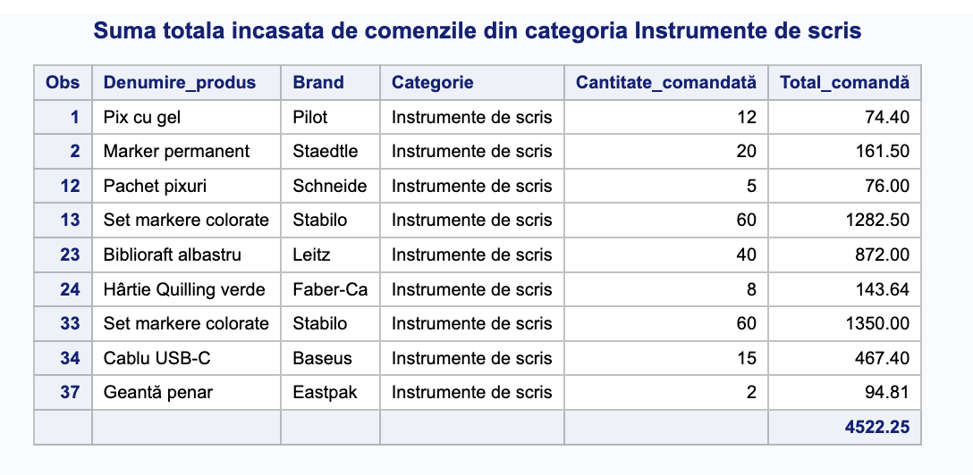

După cum se poate observa în figura de mai sus, am obținut un raport cu produsele, bradul, categoria, cantitatea și totalul comenzilor, ca la final să avem suma de 4522.25 lei încasați după produsele din categoria „Instrumente de scris”.

## 3.6. Combinarea seturilor de date prin proceduri specifice SAS și SQL

Pentru compania de papetărie, managerul companiei decide să facă un raport sumarizat pe baza comenzilor și al angajaților. Să se creeze combinarea seturilor de date prin proceduri specifice SAS și SQL, să se creeze un raport sumarizat în care să arate totalul comenzilor și valoarea totală a comenzilor pentru fiecare client și încă un raport sumarizat pentru angajați în care să se arate salariul total și numărul de angajați pe departament.

Rezolvare:

COD:

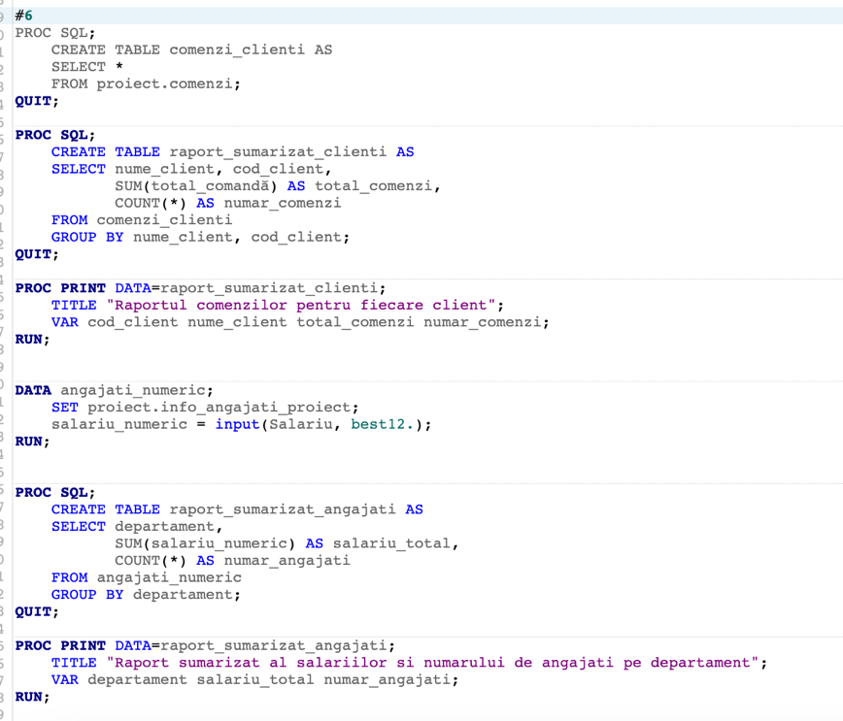

OUTPUT:

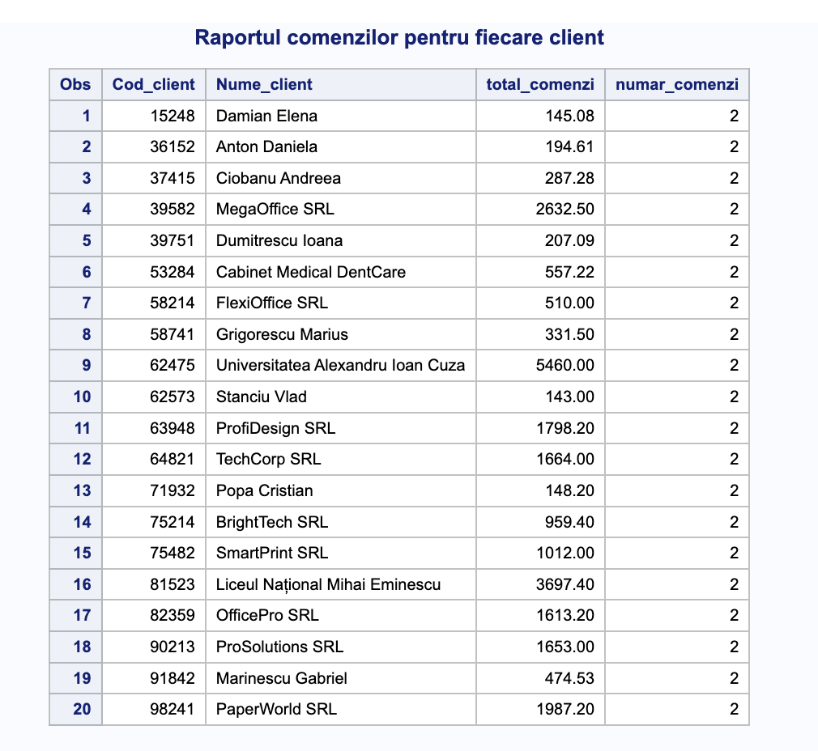

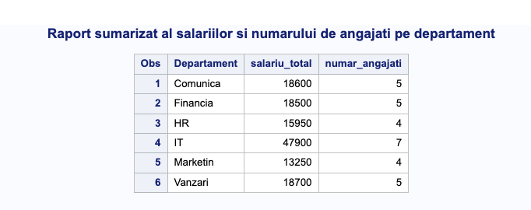

Conform rezultatelor afișate mai sus, pentru raportul privind numărul de angajați și totalul salariilor pentru fiecare departament, observăm că, spre exemplu, pentru departamentul IT au un salariu total de 47900 lei, cu un număr de 7 angajați. Pentru raportul privind sumarizarea totalului de comenzi, observăm că spre exemplu, pentru clientul Damian Elena, a efectuat 2 comenzi în valoare de 145.08 lei, iar pentru clientul Liceul Național Mihai Eminescu, a efectuat 2 comenzi în valoarea totală de 3697.40 lei.

## 3.7. Utilizarea de masive

Managementul companiei implementează un formular de feedback adresat angajaților,

în care aceștia sunt rugați să acorde calificative de la 1 (deloc mulțumit) la 5 (foarte mulțumit) în ceea ce privește mediul de muncă, salariul sau celelalte beneficii oferite de Office Direct. În cazul în care respondenții nu au dorit să acorde un calificativ, aceștia au introdus valoarea „0”, care va fi ulterior înlocuită cu valoarea lipsă în SAS („ . ”). Să se afișeze centralizarea feedback-ului oferit de angajați pentru Office Direct.

Rezolvare:

Pentru această cerință, am utilizat un alt fișier txt, având aceleași date din fișierul inițial, la care am adăugat câte o valoare pentru feedback-ul oferit de fiecare angajat al companiei.

COD:

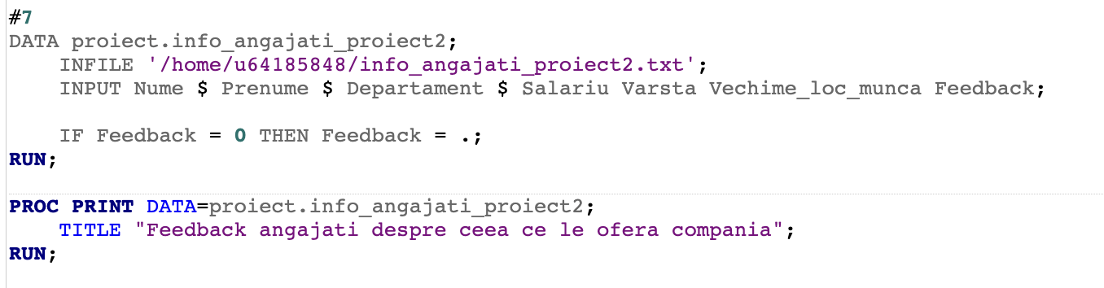

OUTPUT:

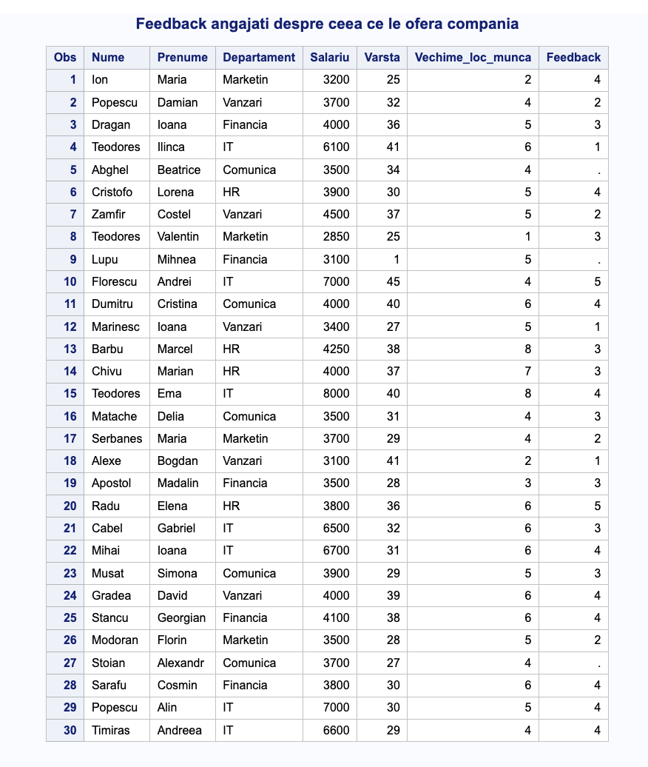

În figura de mai sus, se poate observa raportul care conține feedback-ul oferit de angajații Office Direct și cum la observația a 5-a, pentru Beatrice, avem valoare lipsă, deoarece aceasta a completat formularul cu valoarea „0”.

## 3.8. Utilizarea de proceduri pentru rapoarte

Să se creeze un tabel de frecvență bidimensională în care să se conțină un raport privind totalul de comenzi efectuate în funcție de cantitatea și brand-ul pentru compania de papetărie.

Rezolvare:

COD:

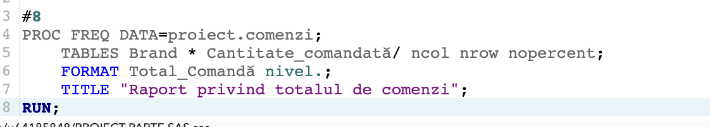

OUTPUT:

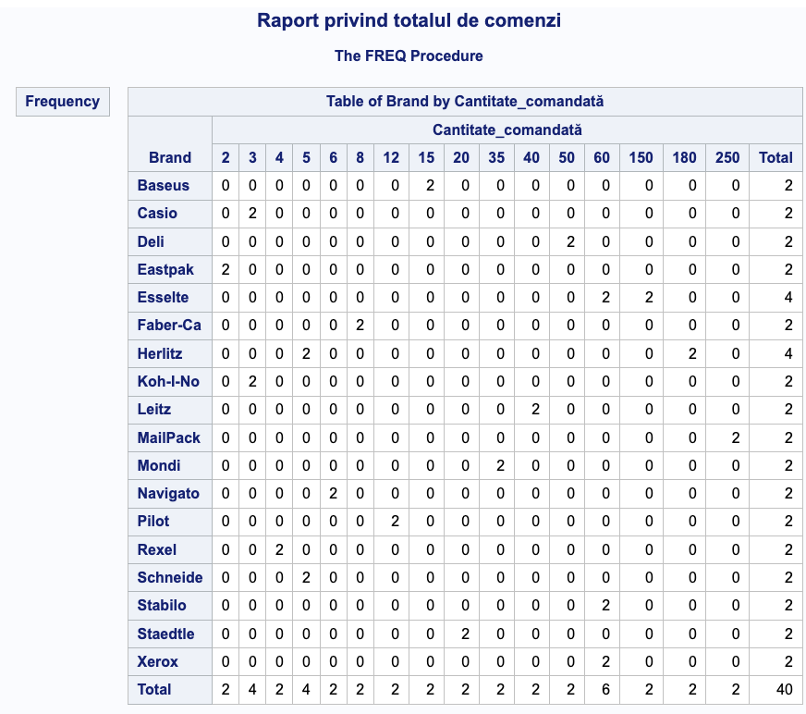

Putem observa în Figura rezultatul acestei cerințe și putem interpreta spre exemplu că a fost plasată 2 comenzi având 15 de bucăți de produse de la compania Baseus, două comenzi a câte 40 de bucăți la produsele din compania Leitz.

## 3.9. Folosirea de proceduri statistice

Directorul își dorește întocmirea unui raport care să arate salariul mediu al unui angajat Office Direct, indiferent de vechime sau de departamentul din care face parte. Folosiți procedura „UNIVARIATE”.

Rezolvare:

COD:

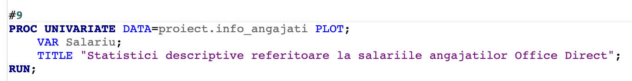

OUTPUT:

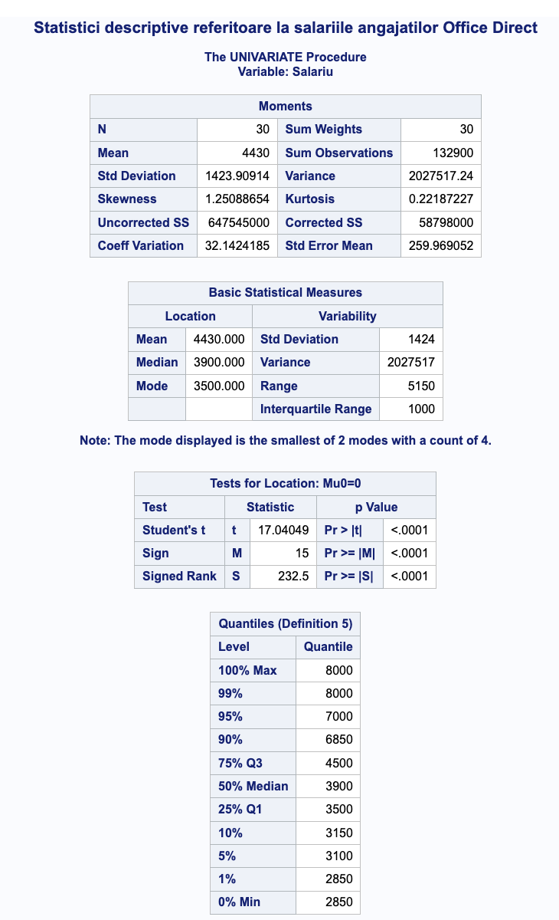

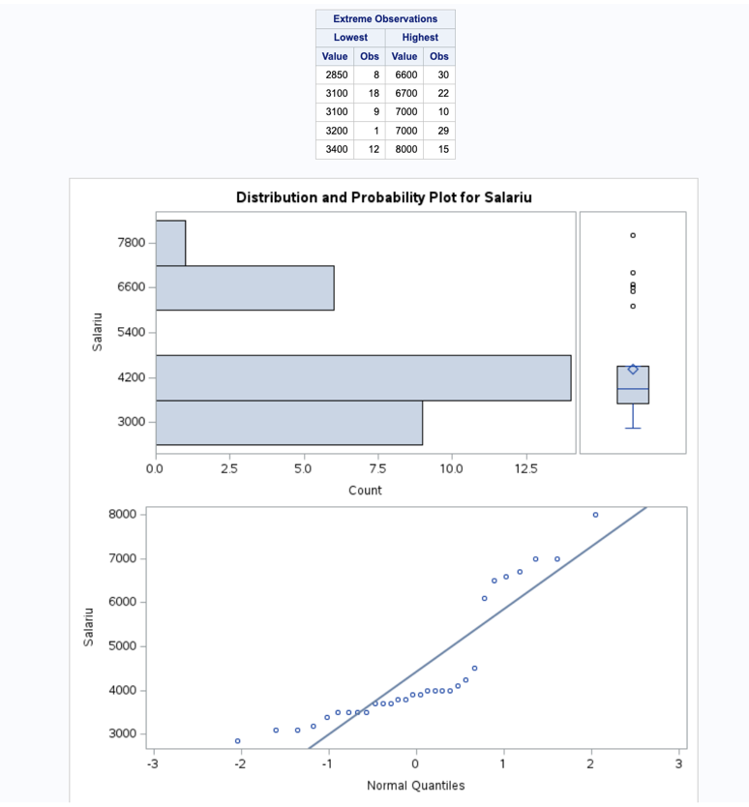

Putem observa că 25% dintre valori se află în intervalul sub 3500 de lei, 50% dintre date înregistrează valori sub 3900 lei, 75% dintre valori sunt mai mici decât 4500 lei, iar restul se regăsesc în intervalul [4650 lei; 8000 lei]. Cel mai mic salariu este de 2850 lei. Totodată, abaterea standard are valoarea de 1424 lei, ceea ce indică suma cu care valorile se abat de la media egală cu 4430 lei. Coeficientul de variație înregistrează o valoare de 32.1424185, de unde deducem că media este reprezentativă, iar seria de date este omogenă.

Conform datelor obținute în urma determinării coeficientului de asimetrie – Skewness

(1.25088654 > 0), coeficientului de aplatizare – Kurtosis (0.22187227 < 3) și histogramei, se

poate afirma că seria prezintă o asimetrie la dreapta și o distribuție platicurtică. De asemenea, valorile extreme se înregistrează astfel: angajatul de pe poziția 15 beneficiază de cel mai mare salariu (8000 lei), în timp ce angajatul de pe poziția 8 are cel mai mic salariu (2850 lei).

## 3.10. Generarea de grafice

Pentru compania de papetărie, să se genereze un grafic de tip Bar Chart (verticală sau orizontală, după preferințe), în care să apară brandurile produselor raportate la numărul total de comenzi.

Rezolvare:

COD:

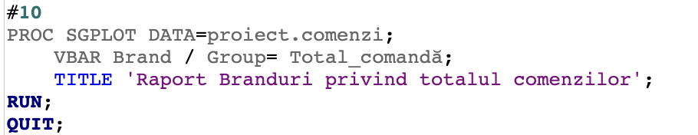

OUTPUT:

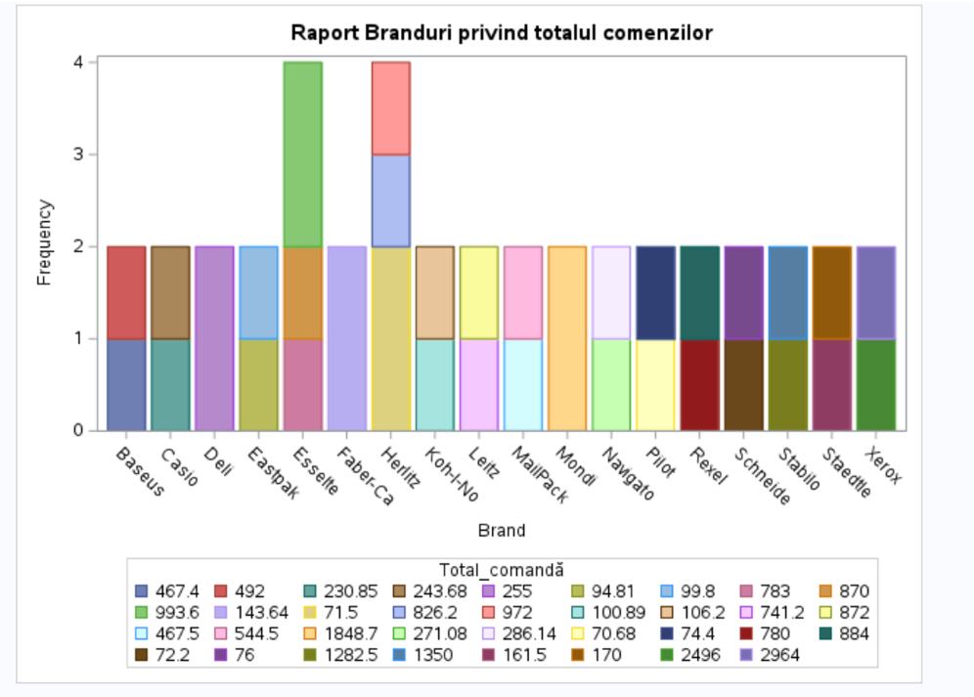

Pentru rezolvarea acestei cerințe, am utilizat procedura PROC SGPLOT pentru a putea afișa graficul de tip Bar Chart, iar pentru a fi pus pe verticală, m-am ajutat de funcția VBAR de la Vertical Bar. Ca să colorez zonele pentru a vedea și ce total de cantități a avut fiecare brand, m-am ajutat de funcția VBAR Brand / GROUP=Total_comandă. Astfel, în urma graficului, putem concluziona că mulți clienți au achiziționat de la brandul Esselte și Herlitz, având un total de 3 comenzi fiecare.

ANEXA COD SAS:

#1

libname proiect '/home/u64185848';

FILENAME COMENZI '/home/u64185848/comenzi_pr.csv';

PROC IMPORT DATAFILE=COMENZI

OUT=proiect.Comenzi

DBMS=CSV

REPLACE;

GETNAMES=YES;

DELIMITER=',';

RUN;

proc print data=proiect.Comenzi(obs=15);

title "Primele 15 observații din datasetul Comenzi";

run;

DATA proiect.info_angajati_proiect;

INFILE '/home/u64185848/info_angajati_proiect.txt';

INPUT Nume $ Prenume $ Departament $ Salariu $ Varsta $ Vechime_loc_munca;

RUN;

proc print data=proiect.info_angajati_proiect(obs=15);

title "Primele 15 observații din datasetul info_angajati_proiect";

run;

#2

FILENAME COMENZI '/home/u64185848/comenzi_pr.csv';

PROC IMPORT DATAFILE=COMENZI

OUT=proiect.COMENZI

DBMS=CSV

REPLACE;

GETNAMES=YES;

DELIMITER=',';

RUN;

DATA proiect.comenzi;

LENGTH Nume_client $150 Denumire_produs $150 Categorie $35;

INFILE '/home/u64185848/comenzi_pr.csv' DLM=',' FIRSTOBS=2 DSD;

INPUT Nume_client $ Cod_client Denumire_produs $ Brand $ Categorie $

Cantitate_comandată Preț_unitar Procent_de_reducere Pret_final Total_comandă;

RUN;

PROC FORMAT;

VALUE CantitateFmt

low - <10 = 'Mica'

10 - 100 = 'Medie'

100 <- high = 'Mare';

RUN;

PROC PRINT DATA=proiect.comenzi;

VAR Nume_client Denumire_produs Categorie Cantitate_comandată;

FORMAT Cantitate_comandată CantitateFmt.;

TITLE "Detalii comenzi clienți";

RUN;

#3

DATA proiect.info_angajati;

LENGTH Nume $15 Prenume $15 Departament $15;

INFILE '/home/u64185848/info_angajati_proiect.txt';

INPUT Nume $ Prenume $ Departament $ Salariu Varsta Vechime_loc_munca;

DO;

IF Vechime_loc_munca = 1 THEN

Bonus = Salariu * 0.10;

ELSE IF 1 < Vechime_loc_munca <= 3 THEN Bonus = Salariu * 0.15;

ELSE IF 3 < Vechime_loc_munca <= 5 THEN Bonus = Salariu * 0.25;

ELSE IF Vechime_loc_munca > 5 THEN Bonus = Salariu * 0.35;

ELSE Bonus = .;

END;

RUN;

PROC PRINT DATA=proiect.info_angajati;

VAR Nume Prenume Departament Salariu Vechime_loc_munca Bonus;

TITLE "Bonusul angajatilor in functie de vechimea de la locul de munca";

RUN;

#4

PROC PRINT DATA=proiect.info_angajati;

WHERE Departament= 'HR' AND Salariu < 4000;

VAR Nume Prenume Departament Salariu;

TITLE "Angajati departament HR";

RUN;

#5

Data proiect.comenzi;

LENGTH Nume_client$150.;

LENGTH Denumire_produs$150.;

LENGTH Categorie$35.;

INFILE '/home/u64185848/comenzi_pr.csv' dlm=',' firstobs=2;

INPUT Nume_client $ Cod_client Denumire_produs $ Brand $ Categorie $ Cantitate_comandată

Preț_unitar Procent_de_reducere Preț_final Total_comandă;

TITLE "Detalii comenzi clienți";

RUN;

PROC PRINT DATA=proiect.comenzi;

VAR Denumire_produs Brand Categorie Cantitate_comandată Total_comandă;

SUM Total_comandă;

WHERE Categorie="Instrumente de scris";

TITLE "Suma totala incasata de comenzile din categoria Instrumente de scris";

RUN;

#6

PROC SQL;

CREATE TABLE comenzi_clienti AS

SELECT *

FROM proiect.comenzi;

QUIT;

PROC SQL;

CREATE TABLE raport_sumarizat_clienti AS

SELECT nume_client, cod_client,

SUM(total_comandă) AS total_comenzi,

COUNT(*) AS numar_comenzi

FROM comenzi_clienti

GROUP BY nume_client, cod_client;

QUIT;

PROC PRINT DATA=raport_sumarizat_clienti;

TITLE "Raportul comenzilor pentru fiecare client";

VAR cod_client nume_client total_comenzi numar_comenzi;

RUN;

DATA angajati_numeric;

SET proiect.info_angajati_proiect;

salariu_numeric = input(Salariu, best12.);

RUN;

PROC SQL;

CREATE TABLE raport_sumarizat_angajati AS

SELECT departament,

SUM(salariu_numeric) AS salariu_total,

COUNT(*) AS numar_angajati

FROM angajati_numeric

GROUP BY departament;

QUIT;

PROC PRINT DATA=raport_sumarizat_angajati;

TITLE "Raport sumarizat al salariilor si numarului de angajati pe departament";

VAR departament salariu_total numar_angajati;

RUN;

#7

DATA proiect.info_angajati_proiect2;

INFILE '/home/u64185848/info_angajati_proiect2.txt';

INPUT Nume $ Prenume $ Departament $ Salariu Varsta Vechime_loc_munca Feedback;

IF Feedback = 0 THEN Feedback = .;

RUN;

PROC PRINT DATA=proiect.info_angajati_proiect2;

TITLE "Feedback angajati despre ceea ce le ofera compania";

RUN;

#8

PROC FREQ DATA=proiect.comenzi;

TABLES Brand * Cantitate_comandată/ ncol nrow nopercent;

FORMAT Total_Comandă nivel.;

TITLE "Raport privind totalul de comenzi";

RUN;

#9

PROC UNIVARIATE DATA=proiect.info_angajati PLOT;

VAR Salariu;

TITLE "Statistici descriptive referitoare la salariile angajatilor Office Direct";

RUN;

#10

PROC SGPLOT DATA=proiect.comenzi;

VBAR Brand / Group= Total_comandă;

TITLE 'Raport Branduri privind totalul comenzilor';

RUN;

QUIT;